水流冲击管道盲端滞留气团的瞬变流特性研究
袁海光¹，牛子厚²，黄华¹，陈文学²，陈 键¹，穆祥鹏²，林 慧³
（1.广东粤海粤西供水有限公司，广东 湛江 524043；2. 中国水利水电科学研究院 流域水循环与水安全全国重点实验室，北京 100038；3. 广东省水利水电科学研究院，广东 广州 510635）

摘 要:【目的】长距离有压输水管道在充水过程中，容易在管道高点处滞留气团。在水流的冲击作用下，滞留气团会反复压缩、膨胀，并反过来对水锤波的幅值与传播造成影响。为探究水流冲击管道盲端滞留气团的瞬变流特性，【方法】采用CFD 数值模拟技术研究了水流冲击管道盲端滞留气团问题，分析了滞留气团初始体积对管道水力瞬变特性的影响。【结果】结果显示：在相同的管道进口压力扰动下，随着滞留气团初始体积与管道盲端体积占比（以下简称气团初始体积占比）从15.55%增至119.90%，管道极值压力幅值和第一、第二波峰差值均呈现增加趋势，压力波周期则逐渐延长；当气团初始体积占比超过100%时，管道极值压力幅值、第一与第二波峰差值、压力波周期渐趋稳定。【结论】结果表明：气团最大压缩率与气团初始体积占比呈非线性关系，当气团未完全占据盲端（气团初始体积占比<100%），瞬变水流均匀压缩气团，气团最大压缩率随初始体积占比增大而提高；当气团超出管道盲端时，瞬变水流仅能从管道顶部冲击气团，气团最大压缩率趋于稳定。通过对于水流冲击管道盲端滞留气团的瞬变流特性展开研究，可为含滞留气团的管道水锤分析与防护提供科学依据。
关键词：长距离有压输水管道；滞留气团；水气二相流；CFD；数值模拟；瞬变流
DOI: OSID:
中图分类号：TV672.2 文献标志码：A 文章编号：

Study on transient flow characteristics of trapped air pockets at pipeline blind end impacted by water flow
YUAN Haiguang¹，NIU Zihou²，HUANG Hua¹，CHEN Wenxue²，CHEN Jian¹，MU Xiangpeng²，LIN Hui³
(1. Guangdong Yuehai Yuexi Water Supply Co., Ltd., Zhanjiang 524043, Guangdong, China; 2. State Key Laboratory of Water Cycle and Water Security in River Basin, China Institute of Water Resources and Hydropower Research, Beijing 100038, China; 3. Guangdong Research Institute of Water Resources and Hydropower, Guangzhou 510635, Guangdong, China)
Abstract: 【Objective】During the filling process of long-distance pressurized water conveyance pipelines, air pockets are prone to being trapped at the high points of pipelines. Under the impact of water flow, the trapped air pockets undergo repeated compression and expansion, which in turn affects the amplitude and propagation of the water hammer waves. The aim is to investigate the transient flow characteristics of trapped air pockets at the pipeline blind end under the impact of water flow. 【Methods】Computational fluid dynamics (CFD) numerical simulation technology was used to investigate the problem of water flow impacting trapped air pockets at the pipeline blind end. The influence of the initial volume of the trapped air pockets on the hydraulic transient characteristics of the pipeline was analyzed. 【Results】The results showed that under the same pipeline inlet pressure disturbance, as the initial volume proportion of the trapped air pockets relative to the pipeline blind-end volume (hereafter referred to as the initial volume proportion of gas pockets) increased from 15.55% to 119.90%, both the extreme pressure amplitude and the difference between the first and second pressure peaks showed an increasing trend, while the pressure wave period gradually extended. When the initial volume proportion of air pockets exceeded 100%, the pipeline extreme pressure amplitude, the difference between the first and second pressure peaks, and the pressure wave period gradually stabilized. 【Conclusion】The results indicate that the maximum compression rate of the air pockets exhibits a nonlinear relationship with their initial volume proportion. When the air pockets do not completely occupy the blind end (initial volume proportion < 100%), the transient water flow uniformly compresses the air pockets, and the maximum compression rate increases with the initial volume proportion. When the air pockets extend beyond the pipeline blind end, the transient water flow can only impact the air pockets from the pipeline top, and the maximum compression rate tends to stabilize. Research on the transient flow characteristics of water flow impacting trapped air pockets at the pipeline blind end can provide a scientific basis for water hammer analysis and protection in pipelines containing trapped air pockets.
Keywords: long-distance pressurized water conveyance pipeline; trapped air pocket; water-air two-phase flow; CFD; numerical simulation; transient flow

0引 言
我国水资源时空分布不均，建设长距离有压输水工程是实现水资源优化配置的重要途径^{[1–4]}。有压输水管道在充水过程中，管道局部高点处容易滞留气团^{[5–8]}。如果此时发生水力过渡过程（如阀门启闭、泵站机组起停），水锤压力波会对滞留气团造成周期性冲击，这种现象称为水流冲击管道滞留气团，在此过程中滞留气团会发生反复膨胀压缩，进一步影响输水系统的水力瞬变过程。因此水气二相流的水力瞬变特性十分复杂，是水锤研究的难点问题。按照作用机理，水流冲击气团造成的压力升高主要可分为三种类型：（1）气团突然起动或排放引发的极值压力。该类极值压力通常由气团在管道内突然起动或通过阀门、管道出口排放时产生，其大小通常与气团所占管道过水断面的大小及气团两端压差有关^{[9,10]}；（2）断流弥合水锤。压力骤降导致水体气化而使得水柱拉断，当压力回升时水气重新液化发生弥合水锤^{[11,12]}，其升压峰值可通过直接水锤公式估算^{[13]}；（3）气团压缩引发的极值压力。通过理想气体方程可知^{[14–16]}，当滞留气团受到外力冲击导致气团体积减小时，气团压力升高。
对于前两类水流冲击气团的情况，由于气团所在断面位置相对固定，国内外学者通过固定断面的水气二相流模型开展了较多研究，提出了一系列防水柱分离再弥合的策略方法，但是对于第三类水流冲击下的气团压缩、膨胀问题，由于水流冲击下的气团动态特性（位置、形态）十分复杂，而且受气团初始体积、管道边界条件影响很大，突破性成果尚不多见，对于水流冲击滞留气团的复杂瞬变流现象的认识尚待进一步深入。ZHOU等^{[17,18]}考虑水体弹性、水气交界面的运动，提出虚拟塞、局部线性插值等方法动态追踪水气交界面，采用一维水力学模型模拟了起伏管道内单段与多段滞留气团运动的瞬变过程，发现气团截断水流的长度增大时，单气团压力峰值显著上升；而双气团系统中，两个气团间截断水流长度的变化会导致最大压力交替出现于上下游气团，峰值最高可达进口压力的7倍。周领等^{[19]}采用一维二阶有限体积法Godunov格式，对管道充水过程中出现多段气团滞留的水力瞬变过程进行了模拟，发现当初始气团长度较短时，在气体缓冲效应与水锤效应的耦合作用下，气团压力会出现复杂且明显的波动变化。Martin等^{[20]}采用了刚性水体理论，将气团视为弹簧-阻尼器系统，通过引入多态系数和阻尼系数，模拟了液压系统中滞留气团对瞬态压力的影响。
卢坤铭等^{[21]}研究认为一维数学模型容易低估气团压力峰值，这与一维模型的基本假定有关（包括气团完全占据整个管道截面、气水互不掺混等等）。而CFD（Computational Fluid Dynamics）数值模拟技术凭借高精度的计算优势，以及对水气交界面直观的捕捉能力，在水流冲击管道滞留气团问题上得到了更广泛的应用。卢坤铭等^{[22]}基于CFD方法建立了水平-竖直管道内水流冲击滞留气团的三维数学模型，并将计算结果与试验结果进行了对比，验证了三维计算结果的准确性；ZHOU等^{[23]}采用CFD 方法研究了管道充水过程中气团迁移、压缩特性。MARTINS^{[24]}采用CFD 方法模拟了管道充水过程中的最大瞬态压力，发现气团体积达到最大压缩时，水气界面呈现两种状态：水气交界面较为清晰的空气压缩状态以及水气界面较为紊乱的空气压缩状态。汪怡然等^{[25]}采用CFD方法建立了双竖井单隧洞的滞留气团模型，开展了多工况入流冲击滞留气团的分析，研究表明初始气团截断了两侧的深隧水流，双竖井入流在气团底部两侧形成对冲，初始气团体积、竖井流量分配及入流量均会直接影响隧洞最大瞬态压力。
前人这些研究表明，当水流冲击管道滞留气团时，气团产生条件（外界进入、水体析出、水体气化等）、气团初始体积及其所处位置边界等因素均会对瞬变流压力峰值及其传播过程产生较大影响。但目前对于水流冲击气团的研究多是针对简单管道中部滞留气团的概化模型，对于管道盲端、肘部等特殊位置的气团问题研究较少，对于气团初始体积及其膨胀/压缩过程对瞬变压力的影响研究也不够深入。特别是当滞留气团处于局部高点的管道盲端等特殊结构处，在受到水流冲击时，气团运动将受到管道边界条件的约束，盲端处滞留气团的可压缩性将耗散部分能量，所以其水流-气团-管道边界之间的动态响应特性更为复杂。基于此，本研究针对水流冲击管道盲端滞留气团的瞬变流问题，采用CFD方法展开模拟与分析，以期进一步认识滞留气团初始体积、管道边界、气团压缩与膨胀过程对水力瞬变过程的影响特性。

1 CFD数值模拟方法

1.1 Volume of Fluid (VOF)模型
VOF模型的核心思想是通过追踪不同流体之间的界面来模拟多相流。它将计算区域内的每一个网格单元看作由不同相的流体共同占据，通过计算每个网格单元中各相流体的体积分数来确定相界面的位置和形状。在每个网格单元中，定义体积分数函数F，F=1表示该网格单元完全被液相占据，F=0表示完全被气相占据，0<F<1表示该网格单元位于气液界面上。
VOF模型的基本控制方程^{[26–29]}如下
式中，为气相的体积分数；为液相的体积分数；为气相的密度（kg/m³）；为液相的密度（kg/m³）；为混合相的密度（kg/m³）。
混合相的连续方程为
式中，F为气相和液相混合后的体积函数；U为速度矢量（m/s）。

1.2湍流模型及控制方程
湍流模型的选取直接影响计算结果的准确性，相关研究表明，Realizable k-ε湍流模型在标准k−ε模型的基础上，将湍流粘度计算式与应变速率联系起来，适用于高压作用下，水气交界面附近产生许多分离的小气泡和局部环流的情况^{[30-31]}，所以本研究采用Realizable k−ε湍流模型进行水流冲击气团的计算。
水流冲击管道滞留气团的控制方程包括：连续方程、动量方程、能量方程、k方程、方程^{[32–35]}。
连续方程
动量方程
能量方程
式中，v_{x}、v_{y}、v_{z}分别为流体速度v在三个坐标轴的投影（m/s）；A_{x}、A_{y}、A_{z}分别为液相的体积分数F_{w}在三个坐标轴的投影；G_{x}、G_{y}、G_{z}分别为重力加速度G在三个坐标轴的投影（m/s²）；f_{x}、f_{y}、f_{z}分别为粘滞力f在三个坐标轴的投影（kg·m/s²）；E为总能（J/kg）；T为温度（K）；k_{eff} 为有效传热系数（W/（m·K））；p为作用在流体微元上的压力（Pa）。
k方程
方程
公式中的参数含义详见文献[32-35]。

1.3水流冲击滞留气团的模拟工况
按照ZHOU^{[36]}的水流冲击管道盲端滞留气团的物理模型，构建数学模型管道（见图1）。管道整体呈S形，管径均为0.09 m，总长度约为1.9195 m，管道下左端为阀门入口，右端为弯管结构的盲端（即图1中气体完全占据的末端区域），盲端水平段长度约为0.25 m，体积约为0.00157m³。
在0时刻，管道盲端设置不同体积的滞留气团。为了便于定量分析，以初始气团垂向高度作为划分不同计算工况的依据。将管道盲端截面高度四等分，工况1—4中气团垂向高度分别为0.0225 m、0.0450 m、0.0675 m和0.0900 m，对应初始气团体积占盲端体积的 15.55%～100%。除此以外，还设置了初始滞留气团体积超出管道盲端的情况，即工况5和工况6，其气团垂向高度分别为0.1125 m、0.1350 m，对应初始气团体积占盲端体积的 110.53%、119.90%。各计算工况0时刻管道盲端中心纵剖面示意图如图2所示。各工况的气团初始参数如表1所列，其中，工况4（即滞留气团完全占据管道盲端）与ZHOU物理模型试验条件一致。
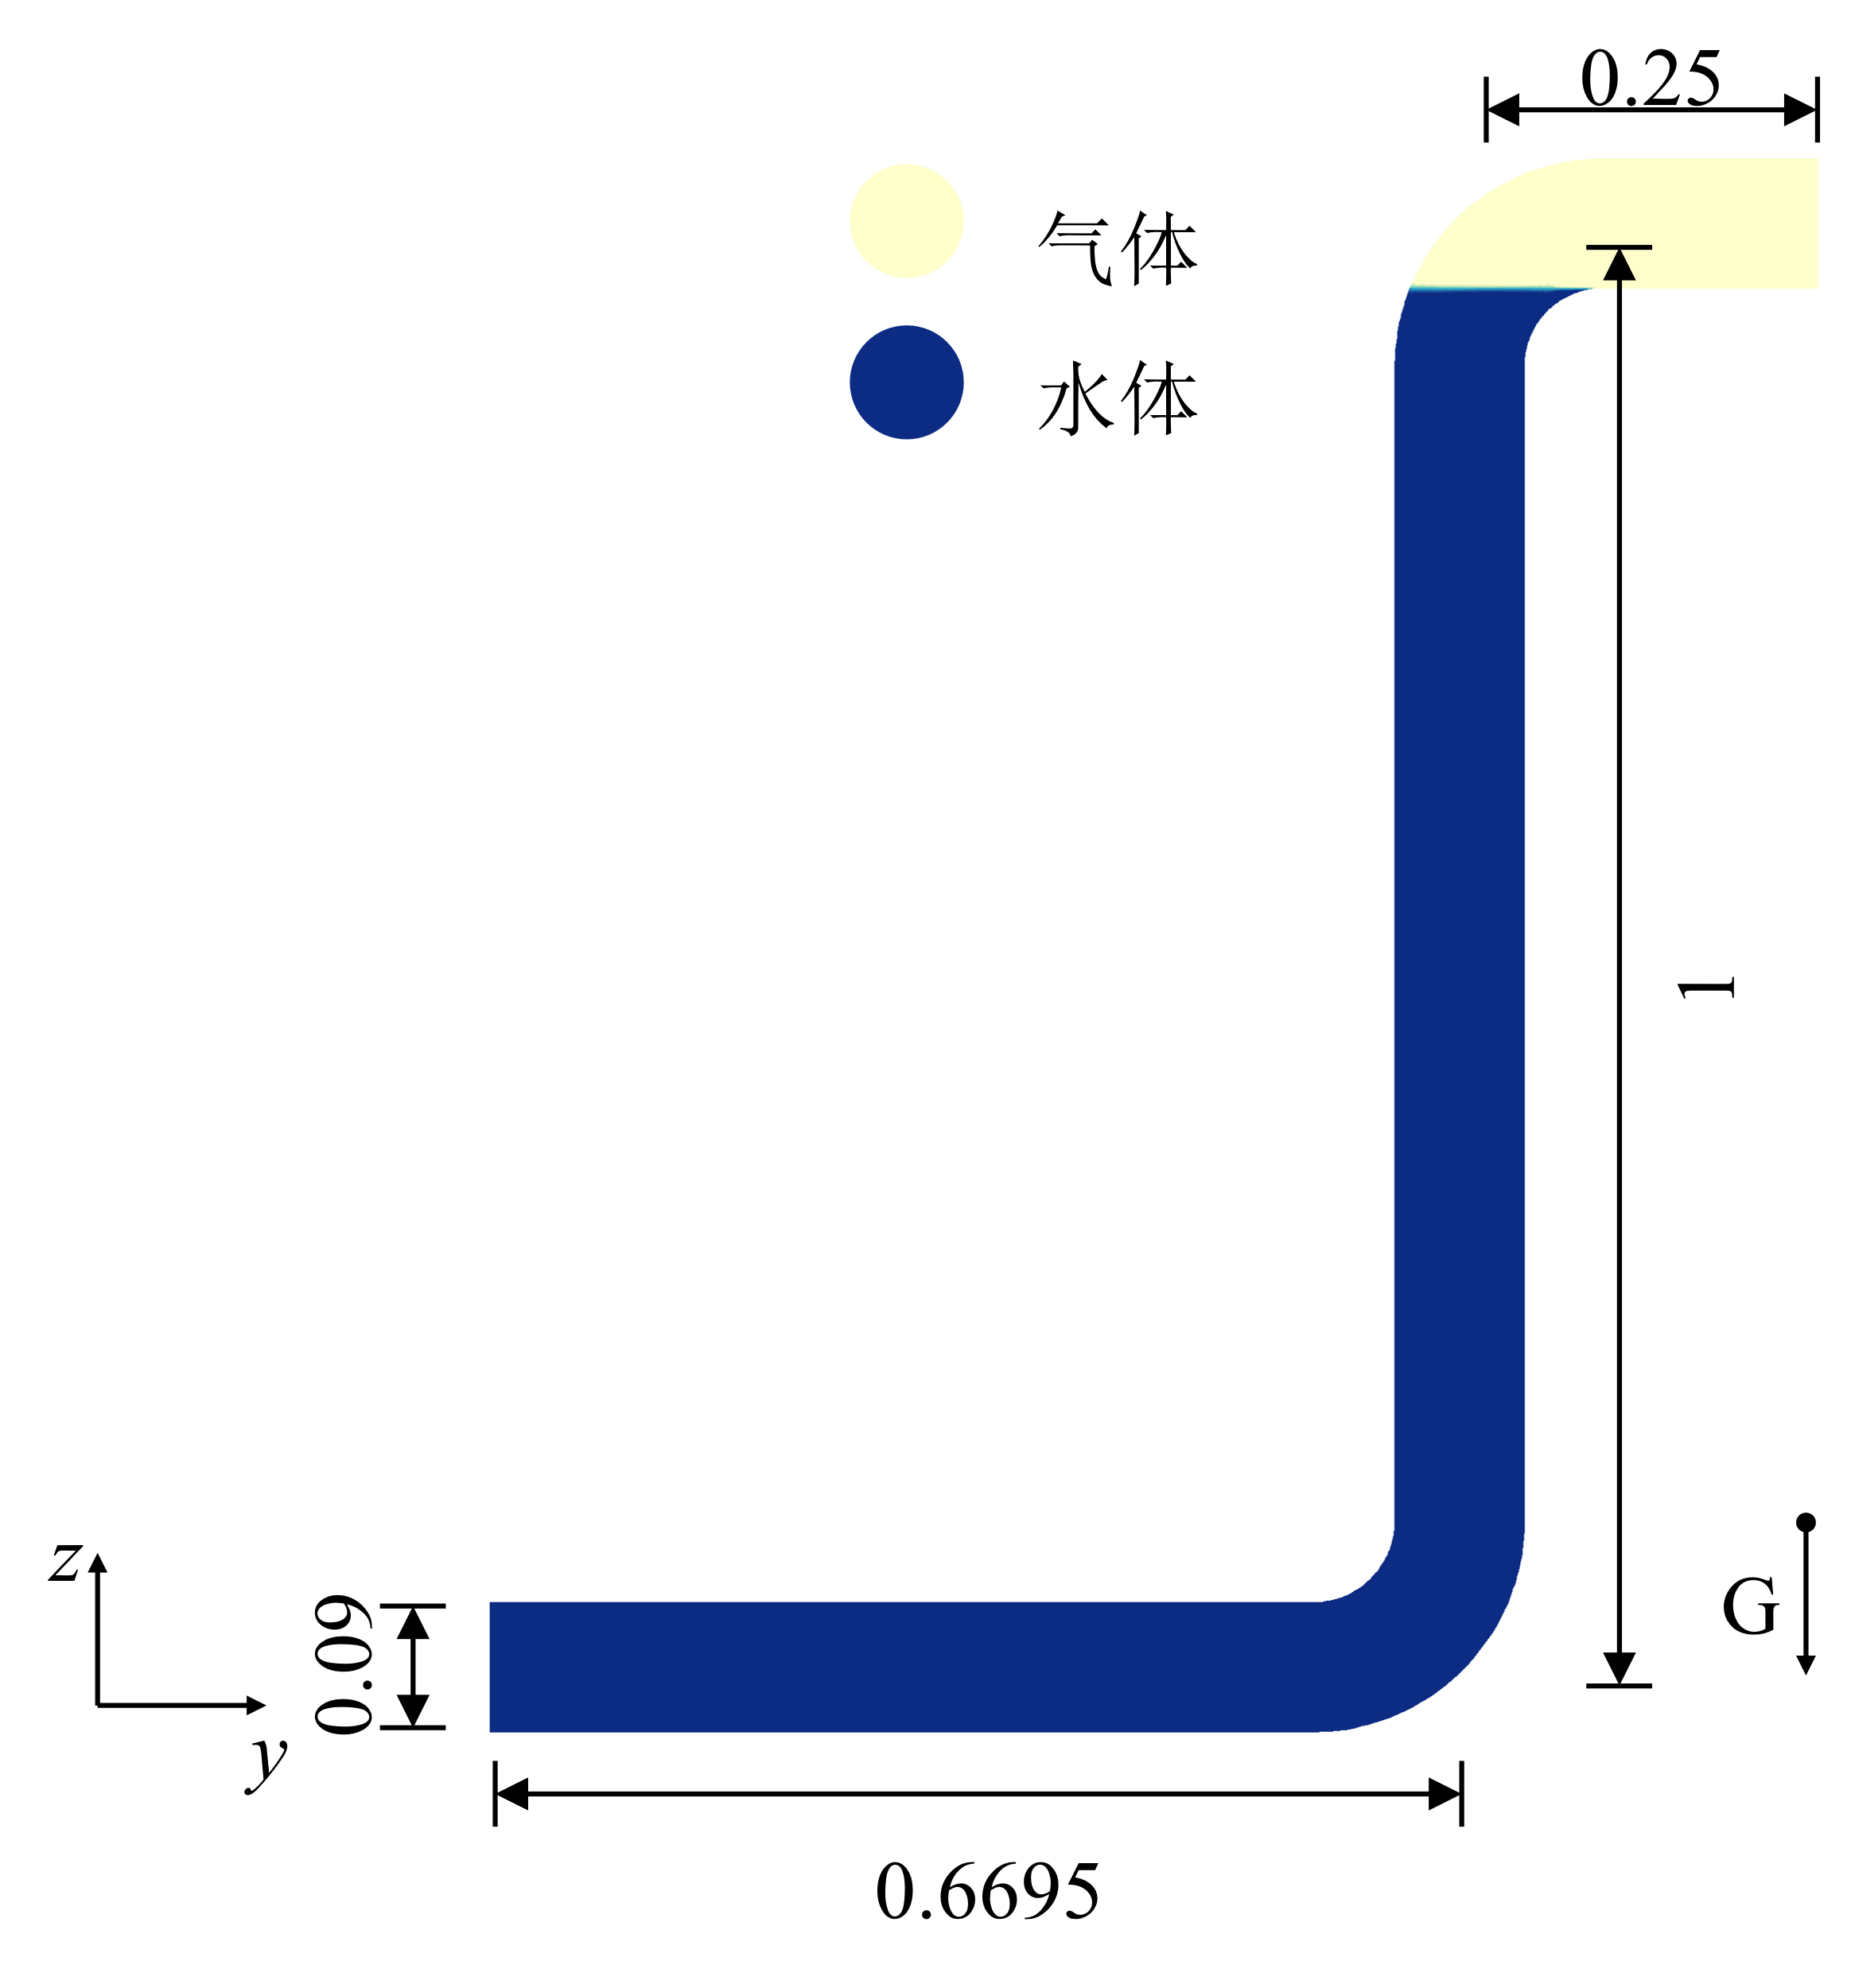 |  |  | 
 | (a)工况1 | (b)工况2 | (c)工况3
 |  |  | 
 | (d)工况4 | (e)工况5 | (f)工况6
图1 研究对象（单位：m）  Fig.1 Research object (Unit: m) | 图2 不同工况0时刻管道盲端中心剖面示意  Fig.2 Central cross-sections at pipeline blind end at time zero under different conditions
表1 管道盲端不同体积滞留气团试验工况
Table 1 Experimental conditions for different volumes of trapped air pockets at pipeline blind end
计算工况 | 气团高度 /m | 0时刻气团体积/ m³ | 滞留气团初始体积与盲端体积占比/% | 管道末端初始时刻气团断面分布情况
1 | 0.0225 | 0.00024 | 15.55 | 
2 | 0.0450 | 0.00068 | 43.51 | 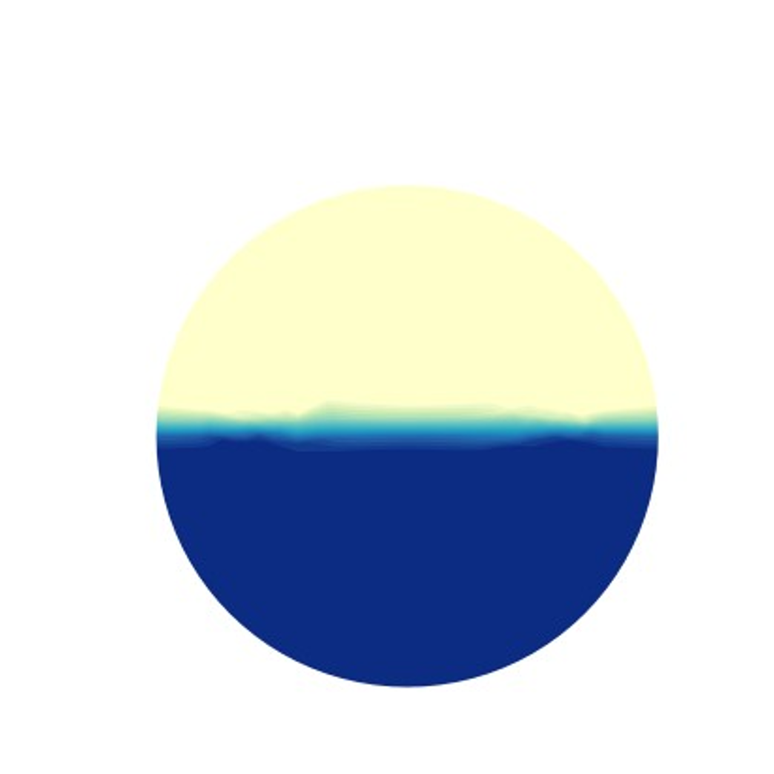
3 | 0.0675 | 0.00117 | 74.81 | 
4 | 0.0900 | 0.00157 | 100.00 | 
5 | 0.1125 | 0.00174 | 110.53
6 | 0.1350 | 0.00188 | 119.90
注：表中滞留气团初始体积与盲端体积占比基于气团体积（mm³）计算，换算为m³后因四舍五入略有差异，以 mm³ 计算结果为准。

1.4模型边界条件及可靠性验证

1.4.1模型边界条件
ZHOU的物理模型中，末端水平管为盲端，充满空气，其余管段内充满水。管道上游球阀处的入口压力水头H通过上游水箱调节为7.0m，并处于关闭状态。当试验开始时，球阀瞬间开启（0.05~0.1s），水箱的水头会瞬间作用于球阀断面，管道内产生的水锤压力波会对管道末端的气团造成冲击。
研究对象的边界设定如图3(a)所示，管道盲端和四周壁面均采用无滑移壁面（no-slip wall），并将热通量设置为0。管道入口采用压力入口，在计算初始时刻，管道内部水流初始速度为0 m/s，入口处的压力瞬间由0升高至7 m水头，进口水流的方向与进口面正交，湍流强度取 5%，水力直径取 0.09m。液相采用不可压缩流体，气相采用理想气体，考虑能量守恒，气相过程可视为绝热过程。

1.4.2网格无关性验证
研究对象的网格划分情况如图3(b)所示，采用六面体网格对研究对象进行划分，由于滞留气团主要位于管道末端的盲端和弯管处，所以这两个区域采用加密网格。选取网格数量分别为41.02万、56.46万、70.38万进行网格无关性验证。通过对比工况4的数值模拟与试验结果，三种数量的网格在第一波峰处的压力极值结果与试验值的相对误差分别为8.64 %、4.25 %、3.27 %。随后采用网格收敛指数（GCI）量化数值模拟结果随网格加密的收敛性与离散误差，经过计算，三套网格计算结果均低于 3% 的网格收敛指数准则^{[37]}。综合计算精度与效率，最终选取网格数量为56.46万。
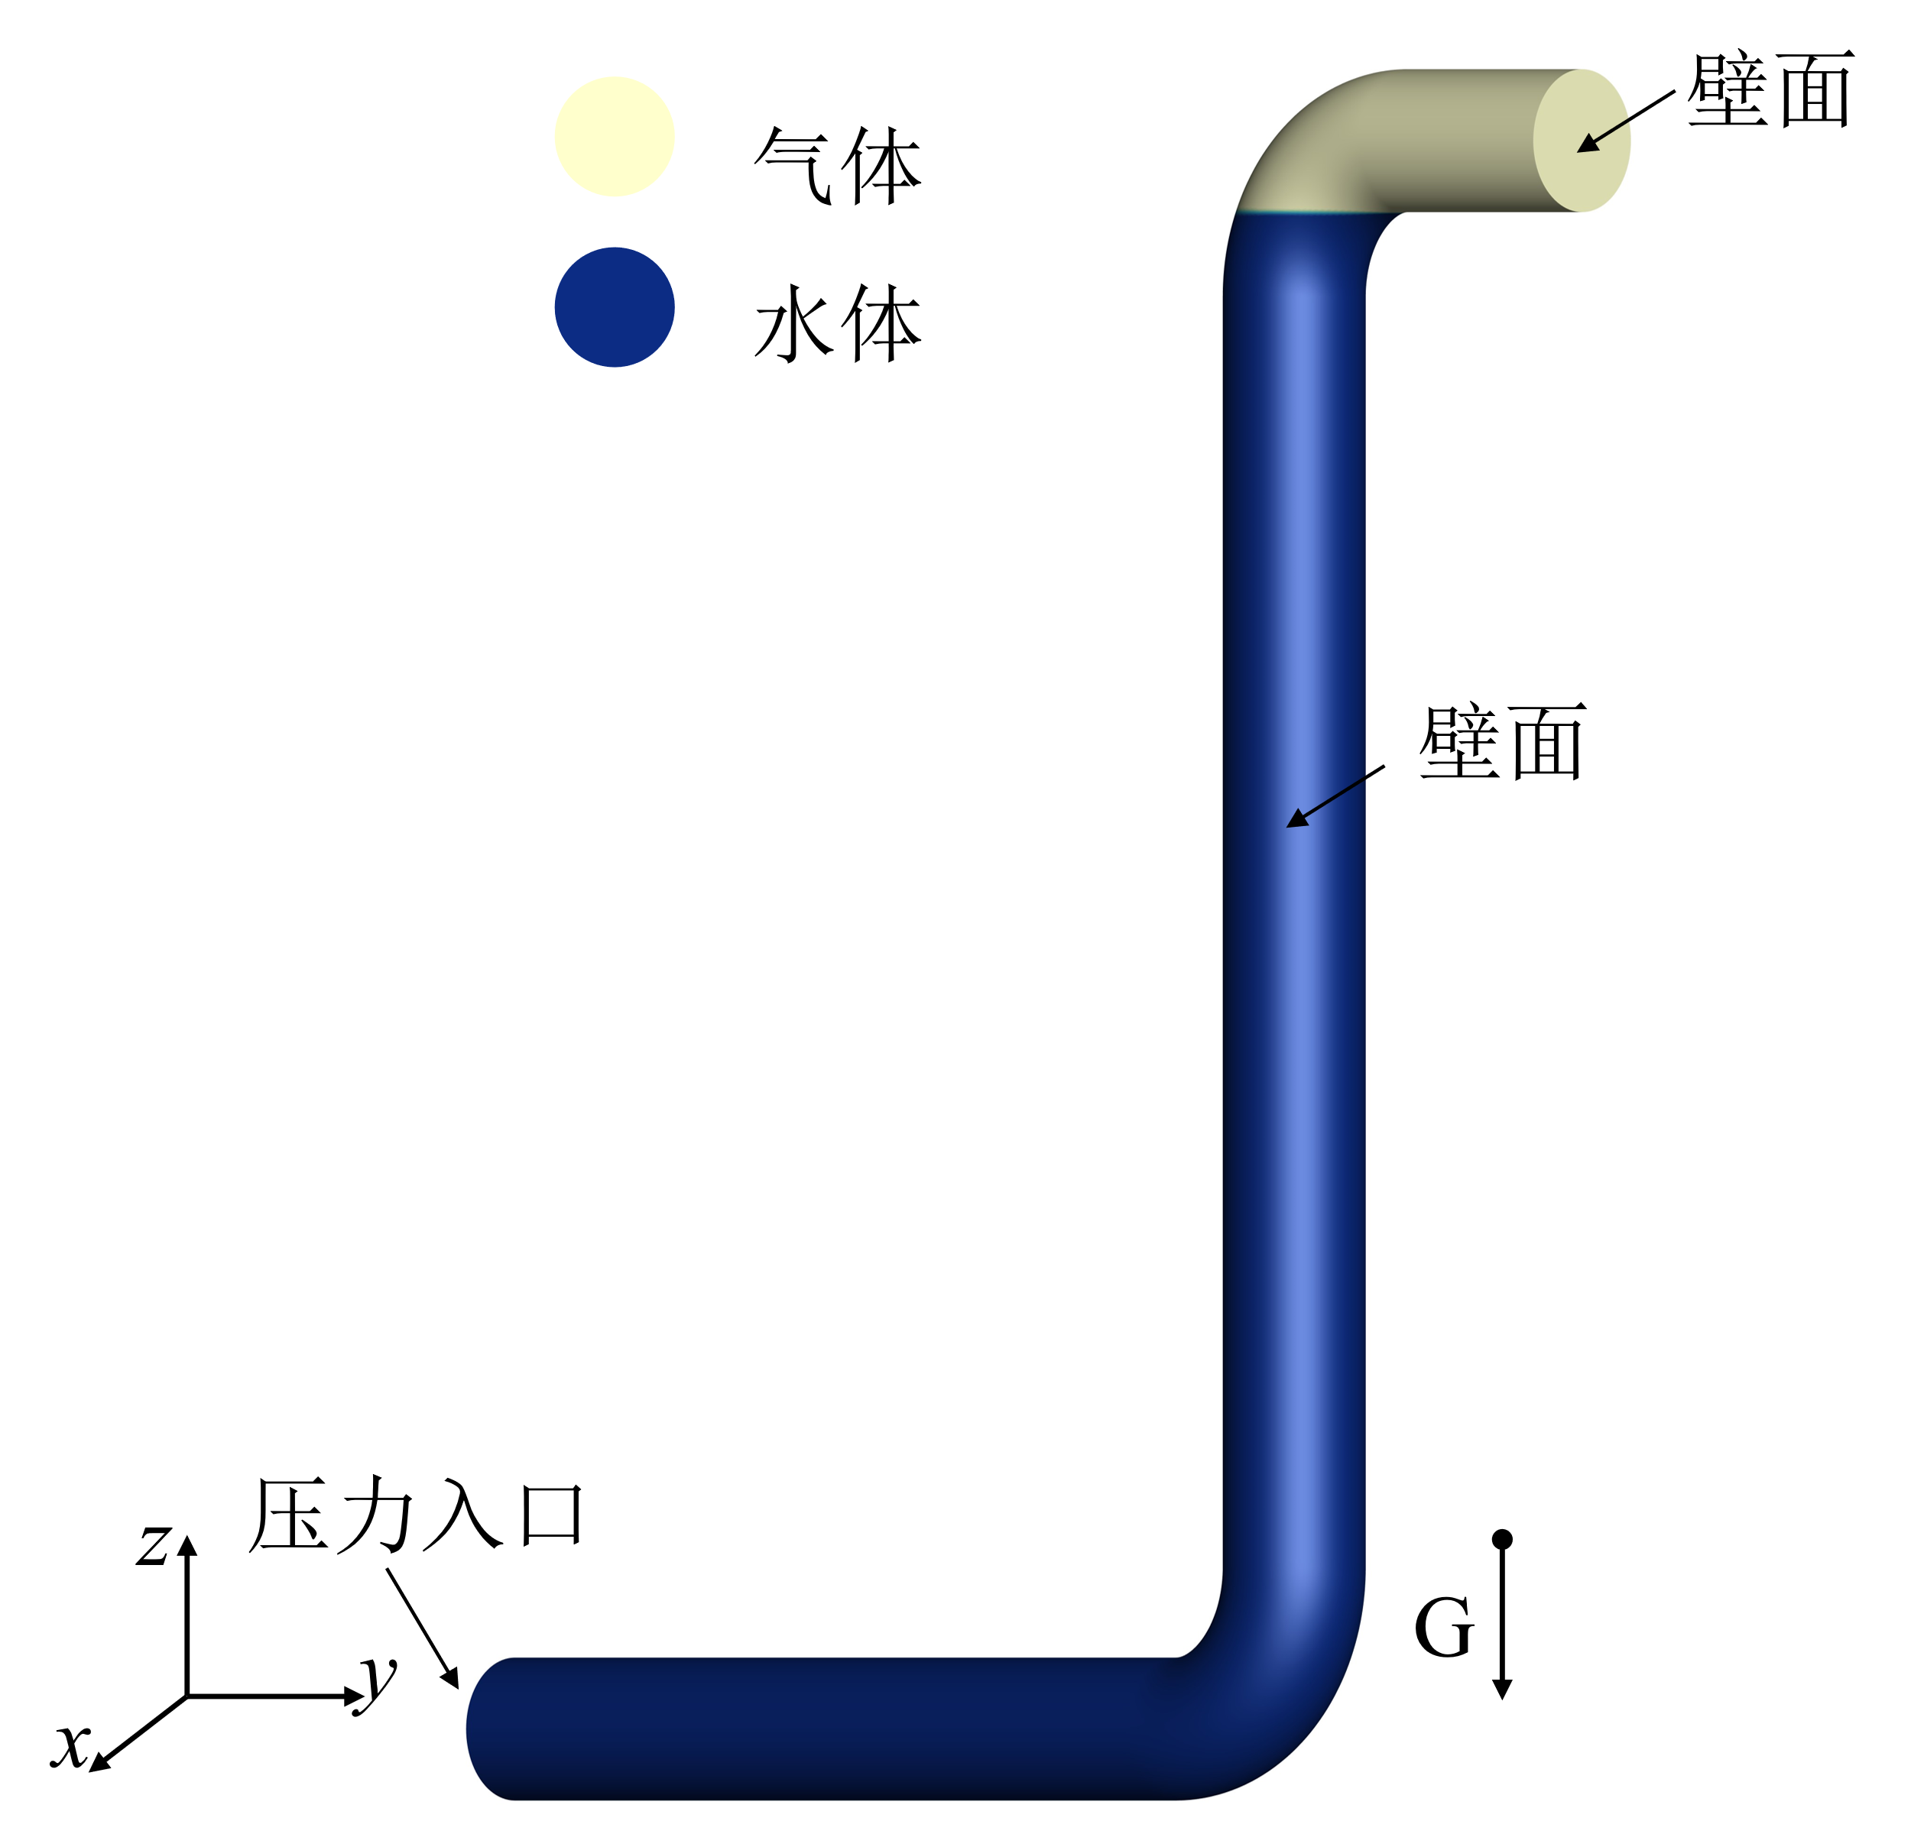 | 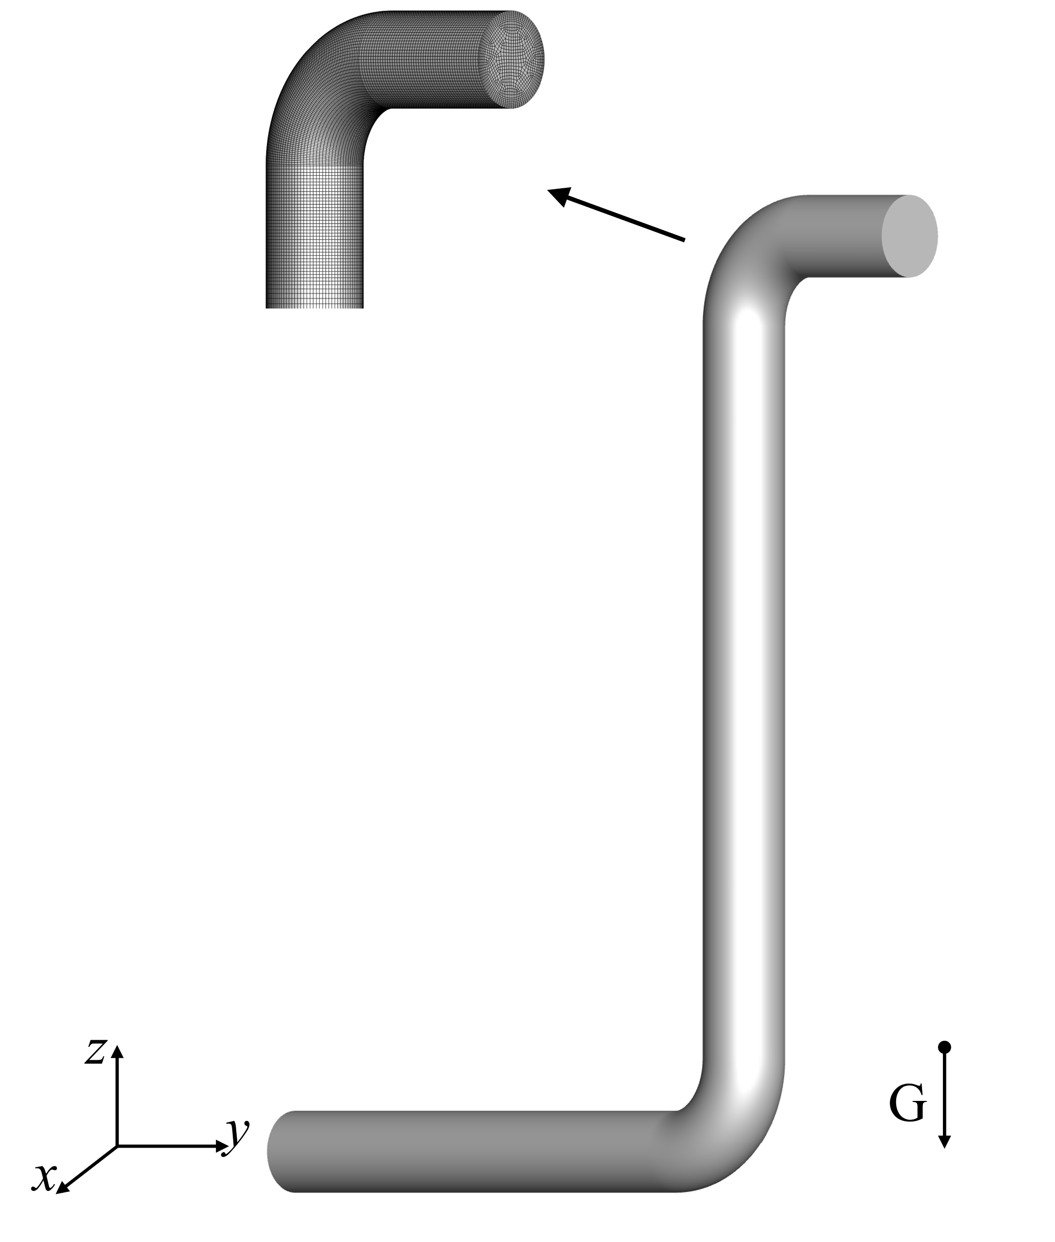
(a)研究对象边界条件 | (b)研究对象网格
图3 研究对象的边界条件及网格划分
Fig.3 Boundary conditions and mesh division of research object

1.4.3时间步长独立性测试
在进行网格无关性验证后，为验证计算结果对时间步长的敏感性，本文进行了时间步长独立性测试，选取了时间步长分别为1×10⁻³ s 、5×10⁻⁴ s 、5×10⁻⁵ s的三种步长，三种步长在第一压力波峰处的相对误差分别为4.85%、4.25%、3.73%，结果相差不大。
通过计算，三种时间步长下CFL数均小于 5，由于本文采用隐式求解格式，所以三种步长对应的CFL数均处于稳定范围内。对比结果表明，时间步长从5×10⁻⁴ s 减小为5×10⁻⁵ s时，对计算精度提升不显著，但会显著增加计算时间。综合稳定性、精度及计算效率等因素，本文最终选取5×10⁻⁴ s作为计算时间步长。

1.4.4数值计算参数设置
为保证参数收敛，经过测试，确定每一时间步内迭代步数为50步，并采用 VOF 方法的隐式求解格式，计算采取PISO算法，压力格式为PRESTO格式，密度、动量和能量的格式为二阶迎风格式，湍动能项、湍流耗散项采用一阶迎风格式，湍流模型采用一阶隐式格式求解。

1.5 模型验证
管道入口压力瞬间由0升高至7 m水头，从而引发瞬变流。随着压力波的传播和反射，压力波的幅值会不断减小。前两个周期的波峰波谷往往具有相对较大的幅值，所以选取第一周期和第二周期的压力波峰波谷进行分析对于水锤防护更具有实际意义。将工况4的管道盲端前两个周期的瞬变压力计算结果与试验结果进行对比，如图4所示。通过比较可知，数值模拟所得波峰压力误差为0.14 m~0.65 m，峰值出现时刻的误差为0.0035 s~0.0060 s；波谷压力误差为0.15 m~0.41 m，峰谷时刻的误差为0.0005 s~0.0030 s。数值模拟相对误差为1.20 %~4.25 %，数值模拟结果满足工程应用需求。
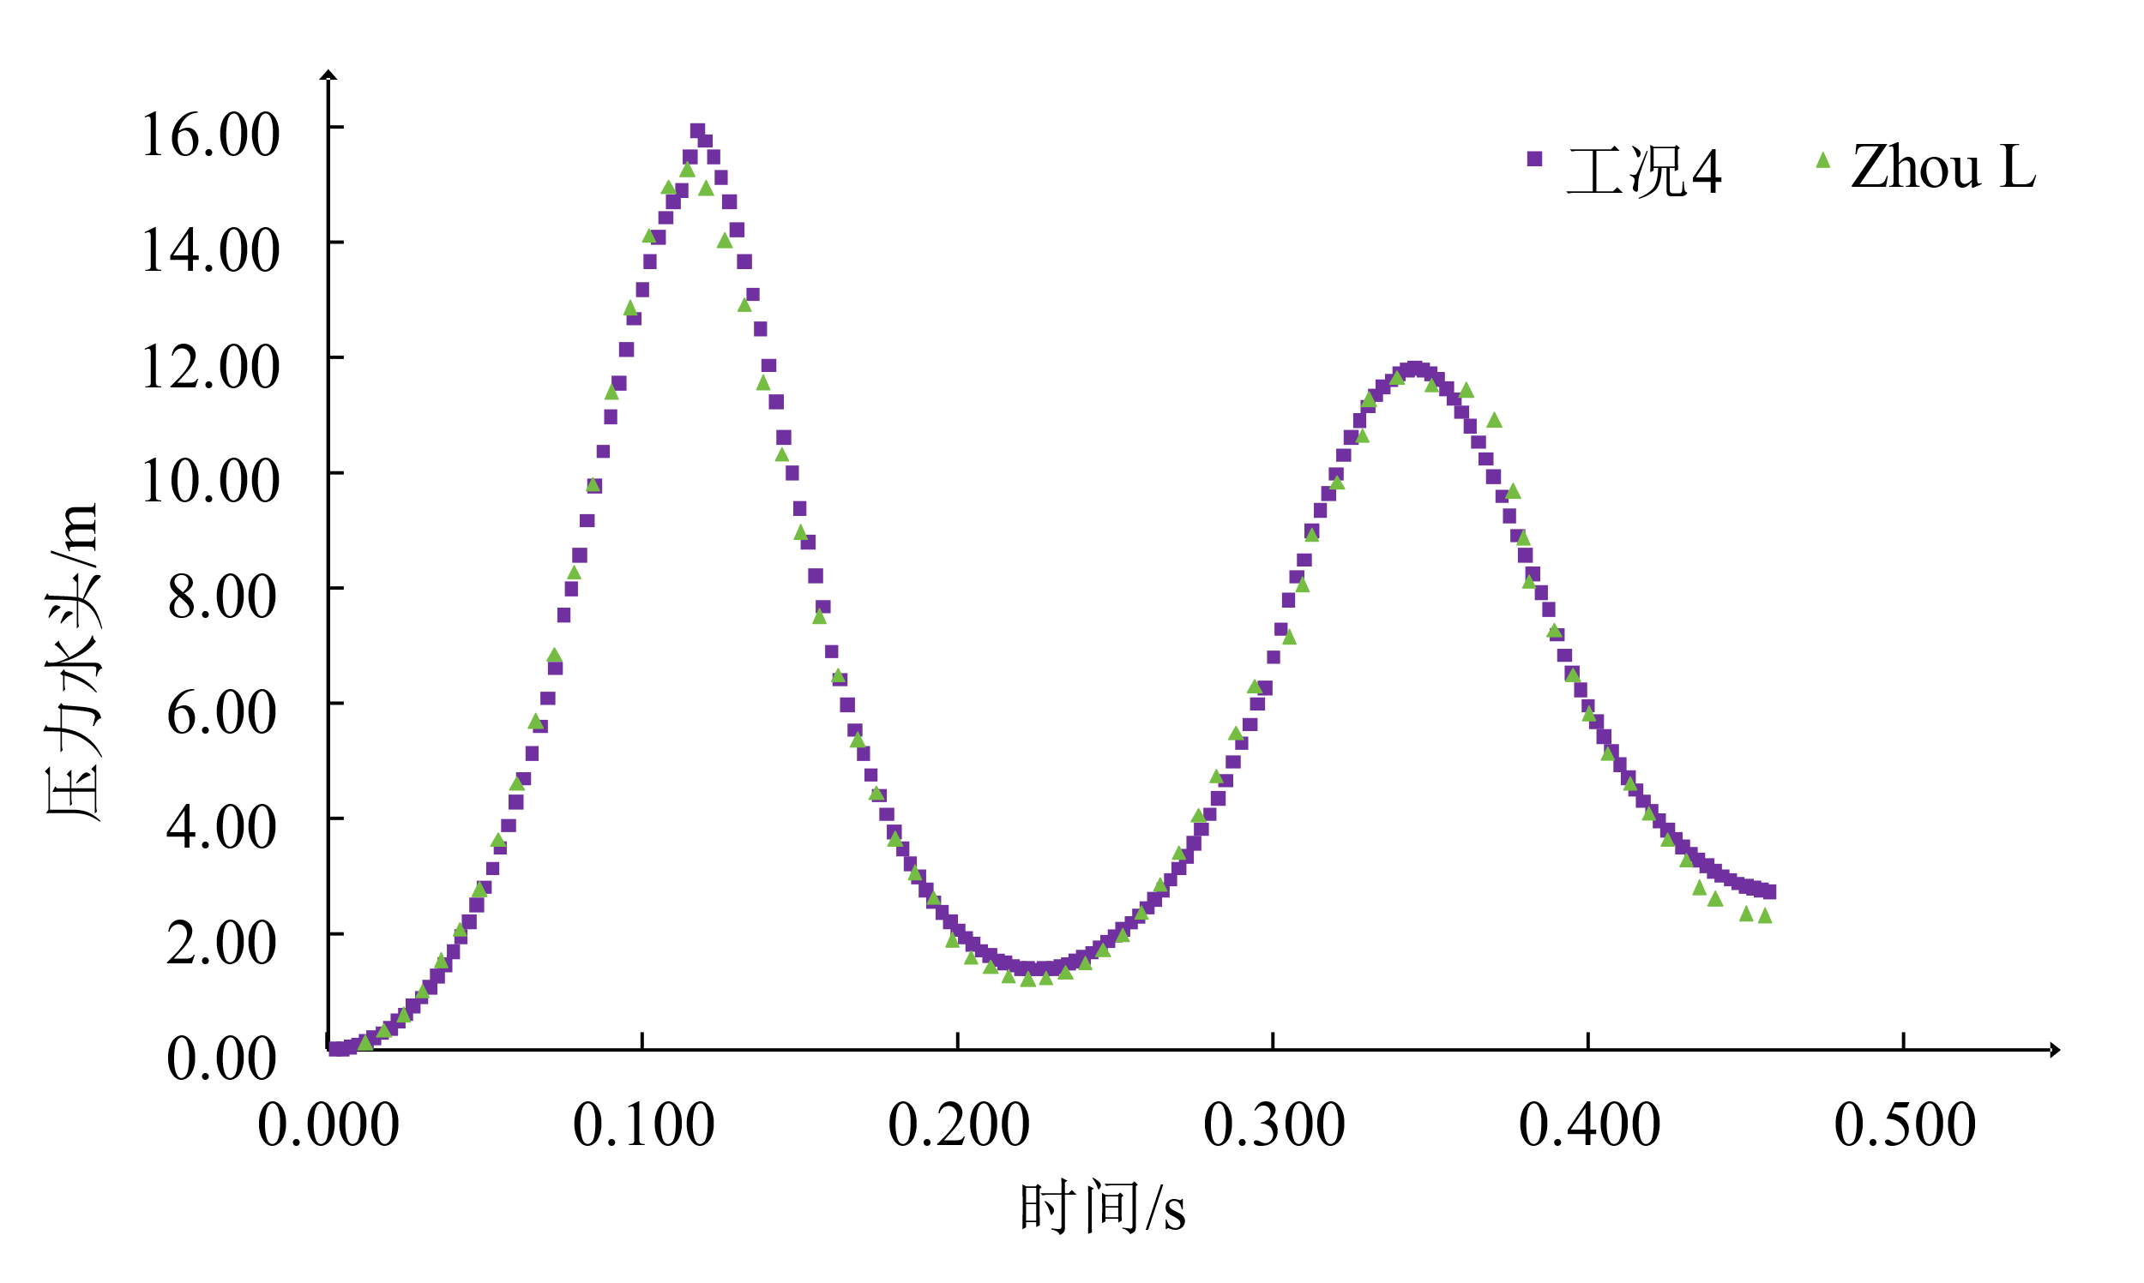
图4 工况4极值压力对比
Fig.4 Comparison of extreme pressure under condition 4

2 瞬变流特性分析

2.1 初始气团体积对瞬变压力的影响
通过数学模型计算可以得到各工况下的瞬变压力过程，以分析水流冲击气团过程中的水力瞬变特性。不同工况的管道盲端瞬变压力过程如图5所示，由该图可以看出，各工况仅第一波峰压力区别较大，具有初始气团体积越大，第一压力波峰越高的趋势；而各工况第二波峰压力值相差不大。此外，各工况在第一波峰、第二波峰出现的时间上表现出明显的差异，初始气团体积越大，波峰出现的时间就越发滞后。
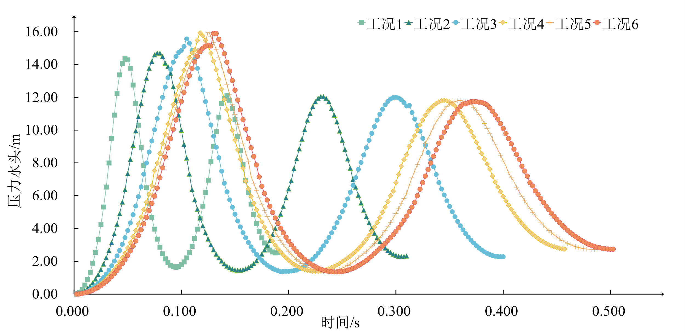
图5 不同工况管道盲端瞬变压力过程对比
Fig.5 Comparison of transient pressure responses at pipeline blind end under different conditions
管道盲端滞留气团在水力瞬变过程中发生周期性膨胀和压缩，较没有气团的情况而言，可以起到缓冲水锤压力峰值的作用。但是在同样水力瞬变激发条件下，气团初始体积的差异以及气团所处管道边界条件差异，均会对管道瞬变压力峰值产生影响。
数值模拟得到的管道盲端第一波峰和第一波谷压力值随气团初始体积占比的变化趋势如图6所示。可知随着滞留气团初始体积增加，波峰压力呈现上升趋势，波谷压力呈下降趋势。其中在滞留气团完全占据管道盲端后（工况4—6），管道波峰压力增幅、波谷压力降幅均减小，极值压力渐趋稳定。
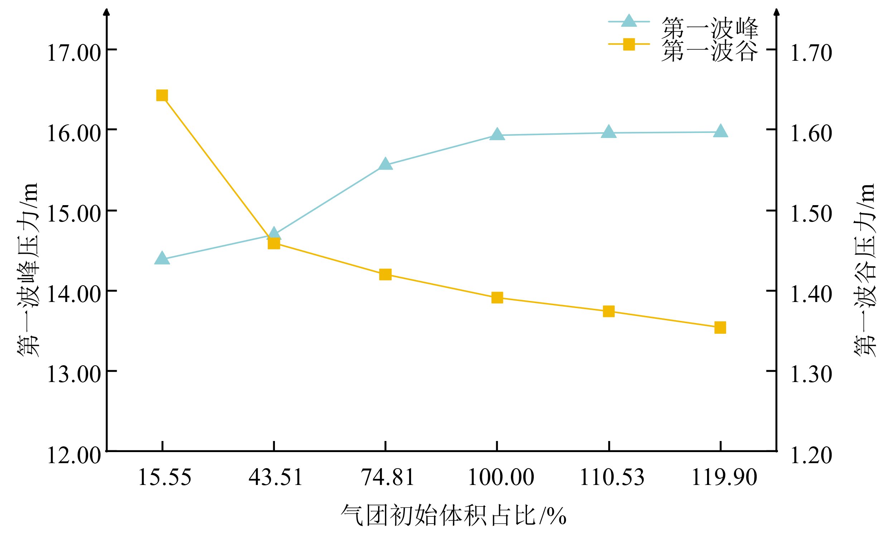
图6 不同气团初始体积占比的管道盲端第一波峰、第一波谷压力趋势
Fig.6 Trends of first peak and first trough pressure at pipeline blind end under different initial volume proportions of air pockets
不同气团初始体积下的第一峰值、峰谷压力幅值差值变化情况如图7所示。分析数值模拟结果可知，工况1— 6的第一峰值、峰谷压力幅值差分别为：12.75 m、13.24 m、14.14 m、14.54 m、14.59 m、14.62 m，以工况1的第一峰值、峰谷压力幅值差作为基准值，工况2~6的第一峰值、峰谷压力幅值差增加率分别为3.84 %、10.90 %、14.04 %、14.43 %、14.67 %。随着初始气团占比增加，压力幅值呈现上升趋势，当气团初始体积占比超过100 %后，压力幅值增幅趋缓。
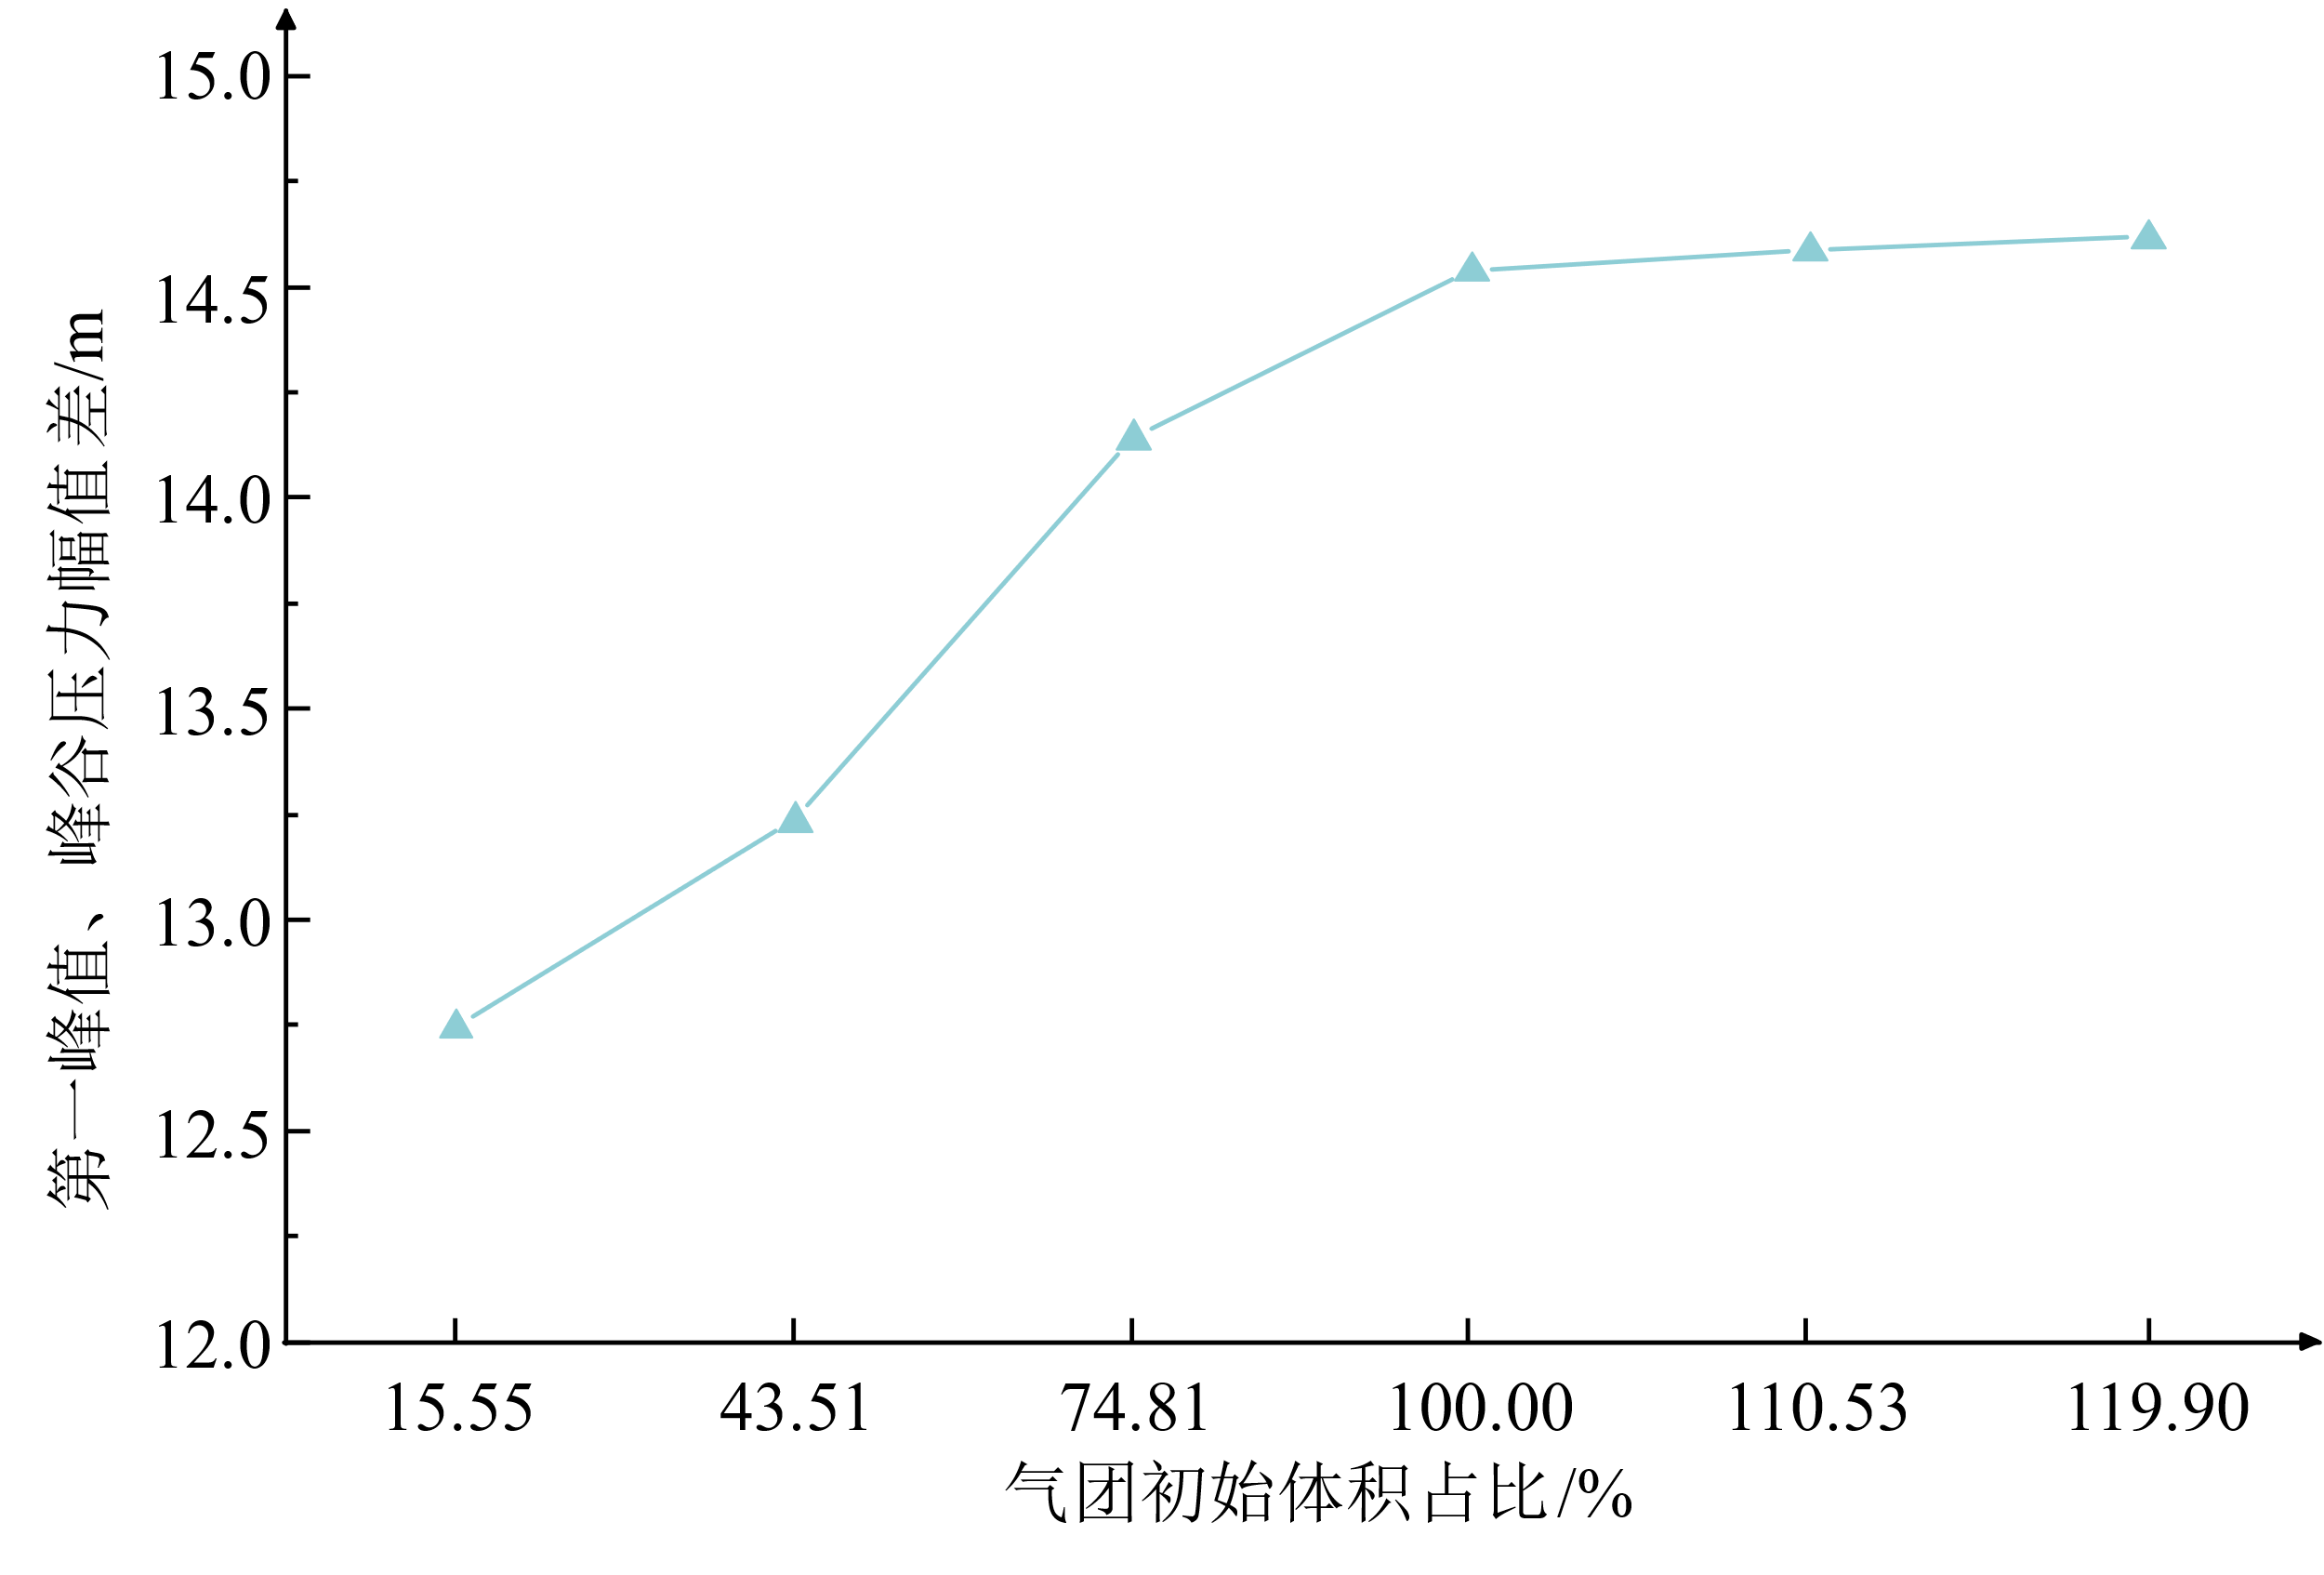
图7 不同气团初始体积占比的第一峰值、峰谷压力幅值变化
Fig.7 Variations in first peak value and peak-to-trough pressure amplitude under different initial volume proportions of air pockets
不同气团初始体积占比的第一、第二压力波峰差值变化情况如图8所示。第一、第二压力波峰差值随着滞留气团初始体积占比的增加而增加，其增速随气团初始体积占比增加总体呈现出先快-后缓的趋势。说明随着初始气团体积增加，管道盲端气团对水击压力的缓冲作用增强，水击压力的衰减幅度增大。但当气团初始体积占比>100 %时，气团超出了管道盲端，气团体积增加对水击波的缓冲作用和能量吸收效率的提升作用变缓，压力波的衰减速度不再因气团初始体积的进一步增大而显著增加。
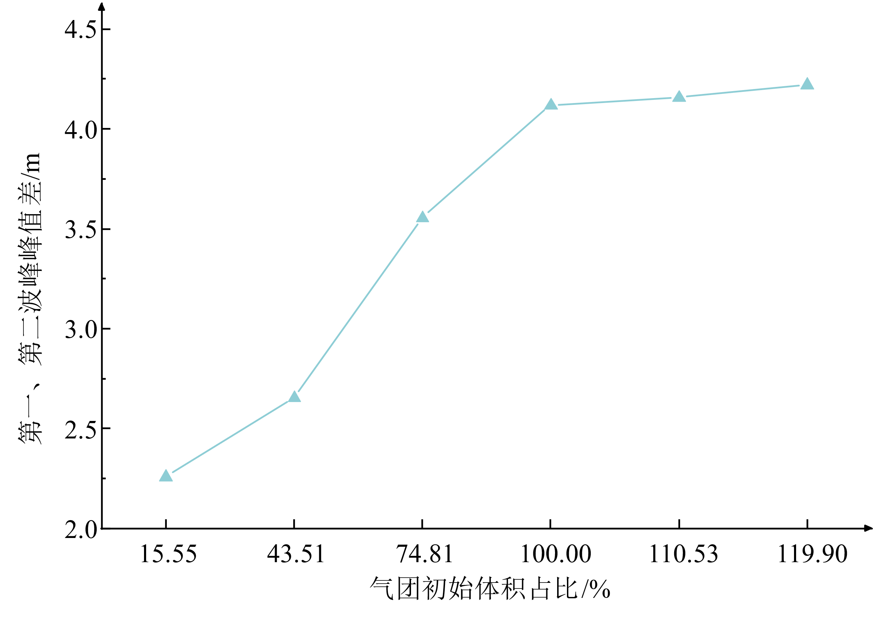
图8 不同气团初始体积占比的第一、第二波峰峰值差的变化
Fig.8 Variations in difference of peak values between first and second pressure peaks under different initial volume proportions of air pockets

2.2 初始气团体积对压力波周期的影响
已有研究表明^{[38]}，当气团以一定体积分率均匀分布于管道内时，传播速度可由千余米每秒降低至数十米每秒的量级，即使仅有少量气体存在，也会大幅降低压力波的传播波速。对于本研究案例来说，尽管滞留气团处于管道盲端，并未均匀散布于管道水体，但是在水锤波传播至滞留气团时，气团的压缩和膨胀过程导致每个水锤周期内压力达到波峰（气团体积压缩至最小）和波谷（气团体积膨胀至最大）的时间大大延后，因此从宏观上表现出水锤波周期变长，水锤波速降低。
而且不同初始气团体积，对水锤周期的影响不同。不同气团初始体积占比的压力波周期变化如图9所示。压力波周期与气团初始体积占比之间呈现显著的正相关关系。气团初始体积占比由15.55 %增加至119.90 %，压力波周期由0.0925 s延长至0.2425 s，压力波周期增长幅度约为162.16 %。
气团初始体积占比从15.55 %增加到100 %时，压力波周期随气团初始体积而快速增长。而当气团完全占据管道盲端后，周期随气团初始体积的增速明显趋缓。说明滞留气团会对压力波的传播特性产生显著的影响，特别是在气团初始体积占比<100 %的情况下。
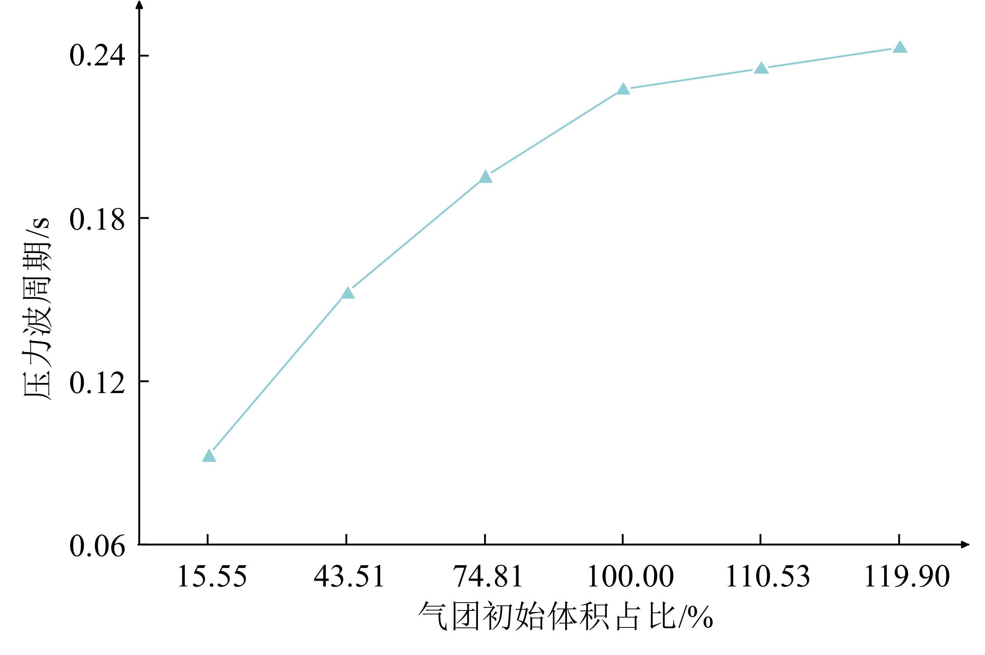
图9 不同气团初始体积占比的压力波周期的变化
Fig.9 Variations in pressure wave periods under different initial volume proportions of air pockets

2.3气团形态变化对瞬变特性的影响
从2.1节、2.2节的分析可知，管道盲端的滞留气团对水力瞬变压力的极值、幅值、周期均会产生显著影响。由理想气体公式可知，滞留气团压力P与体积V呈现反比例关系。在水流冲击滞留气团的过程中，气团会出现反复的压缩和膨胀，对应着波峰、波谷压力、的变化。当不同初始体积的滞留气团受到相同水流冲击时（初始压力P相同），气团的压缩或膨胀的程度和过程不同，必然造成不同的瞬变压力过程，包括峰谷压力幅值、压力波周期与相位时刻等的差异。第一波峰时刻是水力瞬变过程中的最大压力出现时刻，是水力瞬变过程中的关键节点，对于水锤防护具有重要意义。因此分析波峰时刻的气团形态变化，特别是该时刻的气团体积压缩率，可以直观地反映气团与水击压力峰值之间的内在联系，从而揭示出气团初始体积占比和管道边界条件对瞬变压力过程的影响。

2.3.1第一波峰时刻气团压缩率
在绝热过程中，当压力达到第一波峰时刻，此时气团体积被压缩至最小。通过峰值时刻压力和初始压力比值可计算气团压缩率，计算公式如下：
式中，m为气体多变指数，在绝热过程中，通常取1.4；H_{a0}为气体初始时刻绝对压力（m）；V_{a0} 为气体初始时刻体积（m³）；i 代表第 i 时刻气团的对应参数瞬时值。
为了验证气体多变指数 m 取 1.4 的合理性，本文引入傅里叶数（Fourier number，简称 Fo）作为判据。Fo 是传热学中衡量导热过程与时间尺度关系的重要无量纲参数，常用于判断气团压缩与膨胀过程的热力学性质。当 Fo≫1 时，气团在过程时间内能够与周围介质充分换热，可近似视为等温过程；当 Fo≪1 时，换热不足，可近似视为绝热过程；介于两者之间时，则可按多变过程进行处理。计算公式如下
式中，为气团的热扩散率（m²/s），在常温常压条件下取2.1×10⁻⁵；t为特征时间（s），取工况4下的压力波周期为0.2275；L为特征长度（m），取工况4等体积下的球体直径为0.31。
经过计算后Fo≈4.97×10⁻⁵≪1，所以本文瞬变流过程属于绝热过程。
气团压缩率计算公式如下
将不同工况下滞留气团初始时刻压力和峰值时刻压力代入式计算，得到各工况下第一峰值时刻的气团压缩率结果，如图10所示。从图上可以看出，随着气团初始体积占比增加，第一压力波峰时刻的气团压缩率呈现先快后缓的增加趋势。当气团初始体积占比从 15.55 % 逐渐增加至 74.81 % 时 ，气团最大压缩率呈明显上升趋势；当气团初始体积占比从 74.81 % 增加到 100 %，气团最大压缩率上升速率变缓；而当气团初始体积占比超过 100%（即超出管道盲端 ），气团最大压缩率基本趋于稳定。
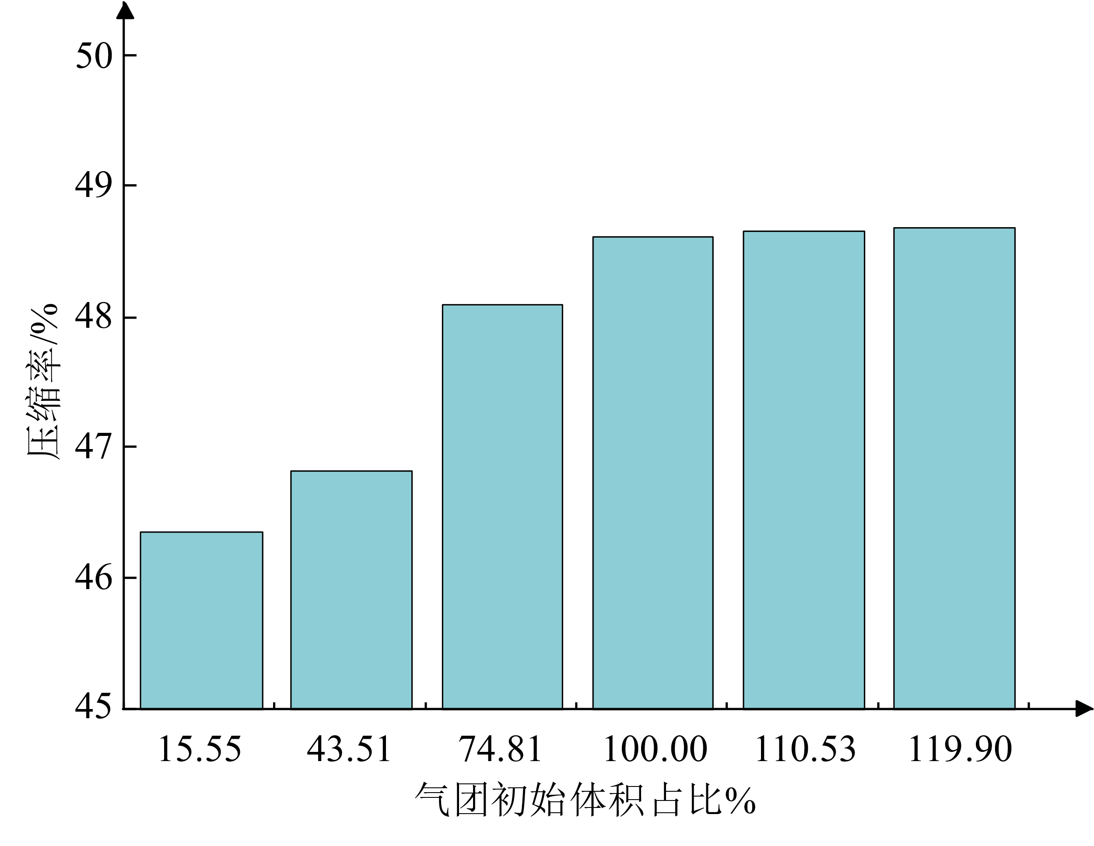
图10 不同气团初始体积占比下第一波峰处气团压缩率
Fig.10 Air pocket compression rate at first pressure peak under different initial volume proportions of air pockets

2.3.2第一波峰时刻气团形态变化及流线分析
各工况下的管道中心剖面处第一波峰时刻的气团形态及流线叠加图如图11所示。在管道入口处突然施加压力后，水流对管道盲端的滞留气团进行冲击，水流沿管壁挤压气团。由图11可知，工况1中气团初始体积较小，气团可压缩性较低[见图11(a)]。工况2中气团初始体积增加，水流冲击滞留气团后，将气团压缩至管道末端，水流沿管壁即将达到管道末端[见图11(b)]。工况3气团初始体积更大，其可压缩性进一步增加，气团除管道末端处，四周均被水流包裹，气团近似被压缩成矩形[见图11(c)]。
工况4、工况5、工况6中气团变化趋势近似一致，气团被压缩后，主要集中在管道末端的水平段。水流达到管壁末端后，从管道上半部分对气团进行压缩，气团在第一波峰时刻出现被水流推动沿着管道弯曲段向出口方向移动的趋势[见图11(d)~11(f)]。
通过图11的流线分布可知，在第一波峰时刻，气团未发生明显破碎，而是在水流冲击下整体压缩。随着气团初始体积的增加，气团可压缩性提高，水流沿着管壁更为容易达到管道末端，并从上方对气团压缩。在气团未完全占据管道末端时候（气团初始体积占比<100%），水流可从管道四壁对气团进行冲击，气团被压缩在管道盲端处。而当气团初始体积占比>100%，水流只能在气团上方对气团进行冲击，气团下表面和末端均和管道壁面接触，气团在水流推动下沿着下管壁向盲端上游的弯管方向移动，所以气团的可压缩率已经不能再随着初始体积的增加而持续增大，压缩率基本趋于稳定。该过程反映到波峰压力上，就表现出如图6所示的规律，即当滞留气团完全占据管道盲端后，管道波峰压力渐趋稳定。
气团在水流冲击下的压缩分析表明，随着滞留气团初始体积的增加，水流冲击气团时受到的阻力增大，气团由初始状态压缩至最小体积状态的时间延长，达到瞬变压力峰值相位的时刻也延后。因此，在宏观角度上显示出如图9所示的规律，即初始滞留气团体积占比越高，管道水锤波的周期越长。
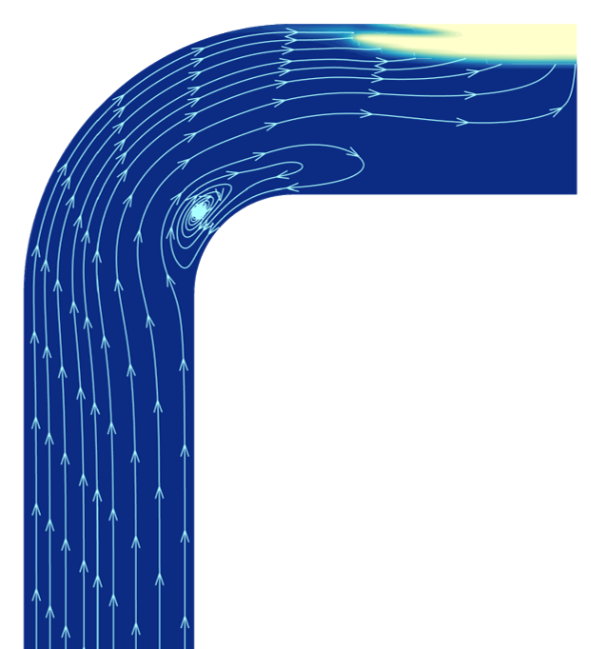 | 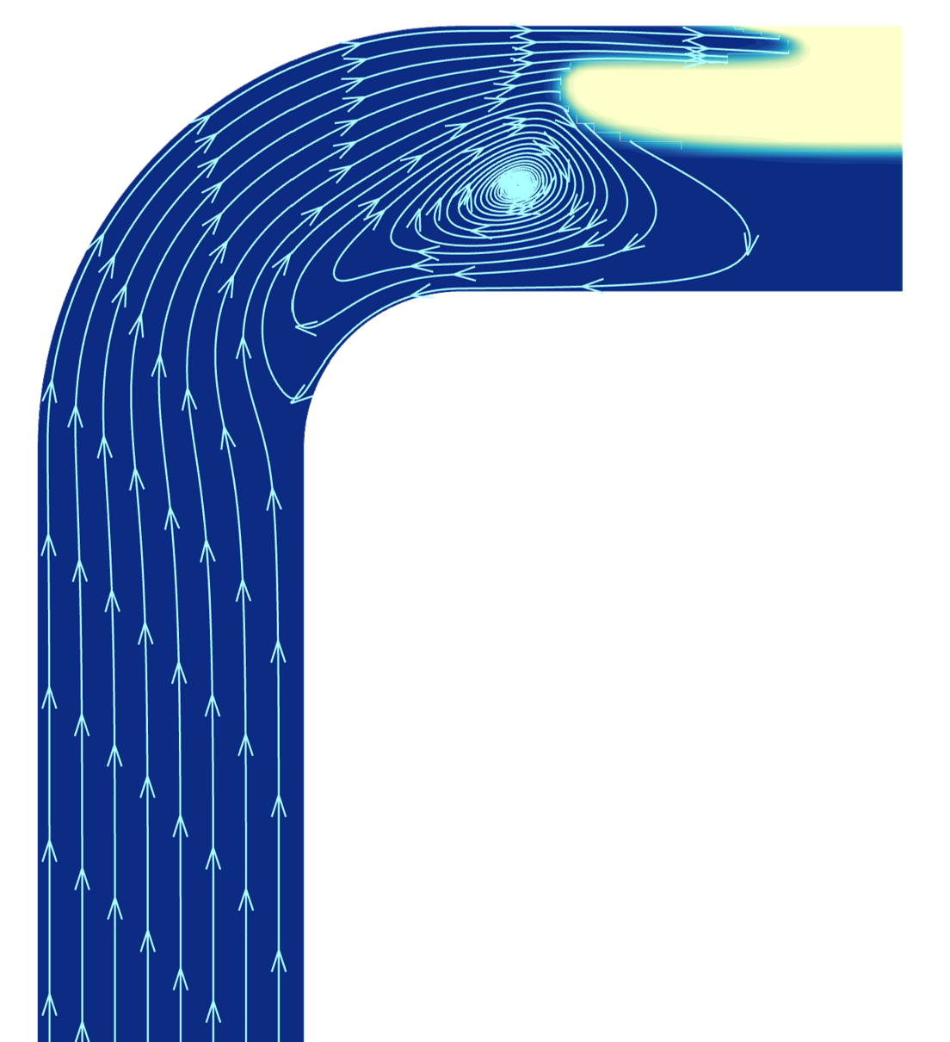 | 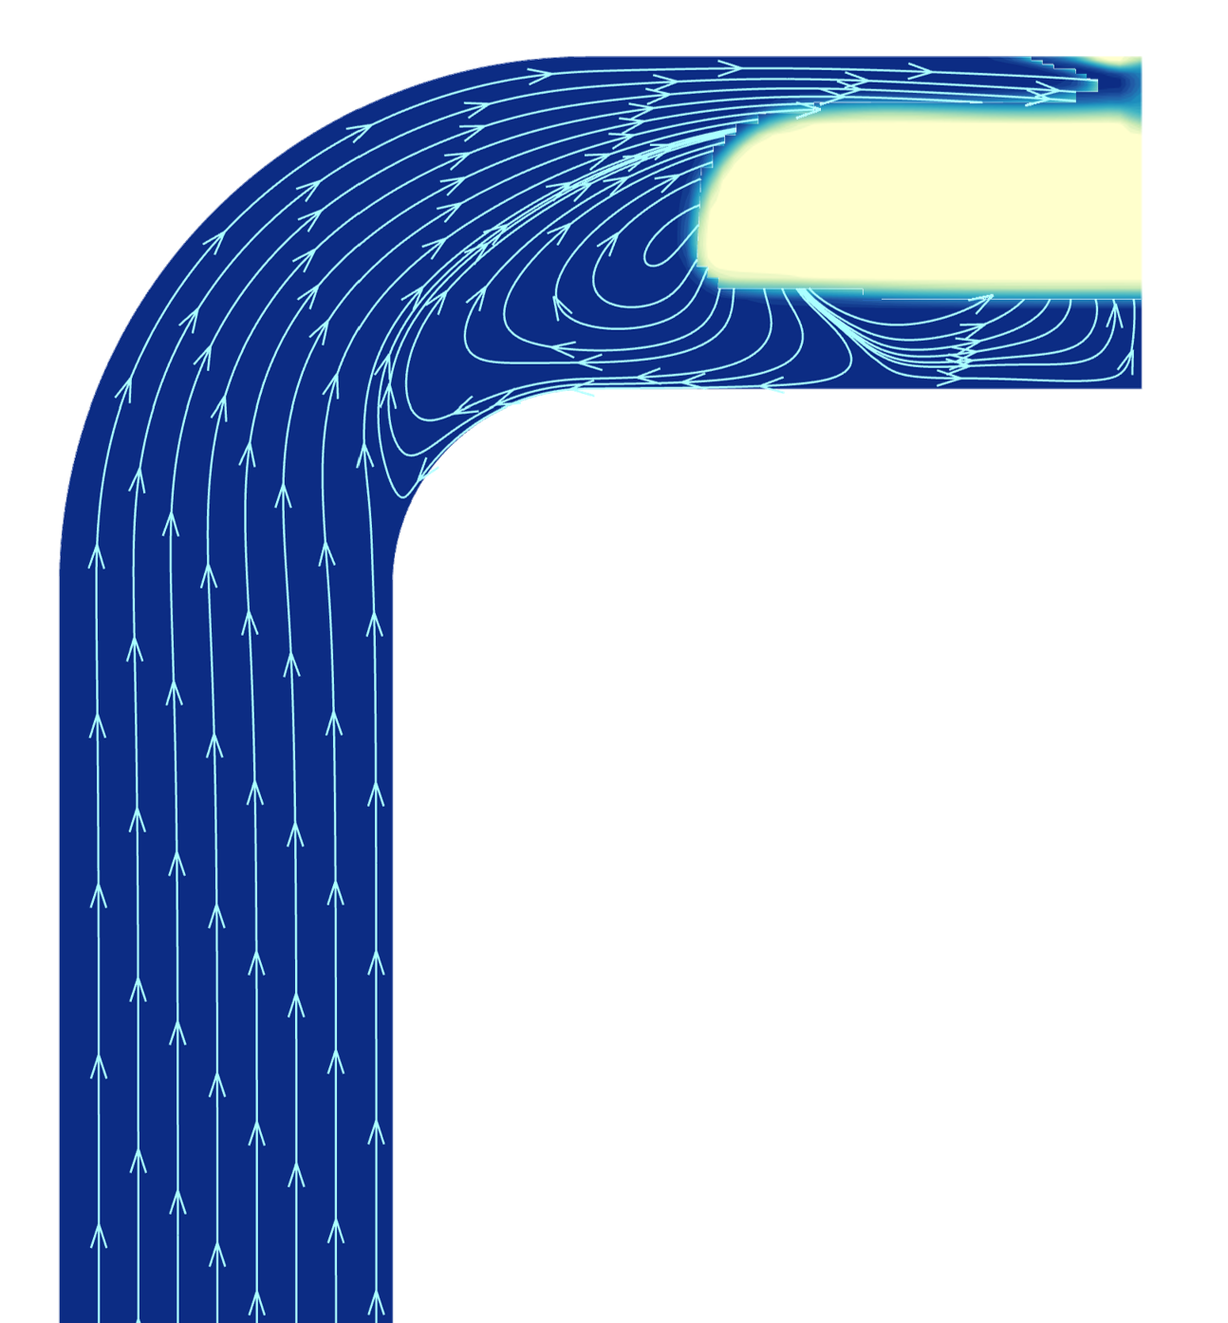
(a)工况1 | (b)工况2 | (c)工况3
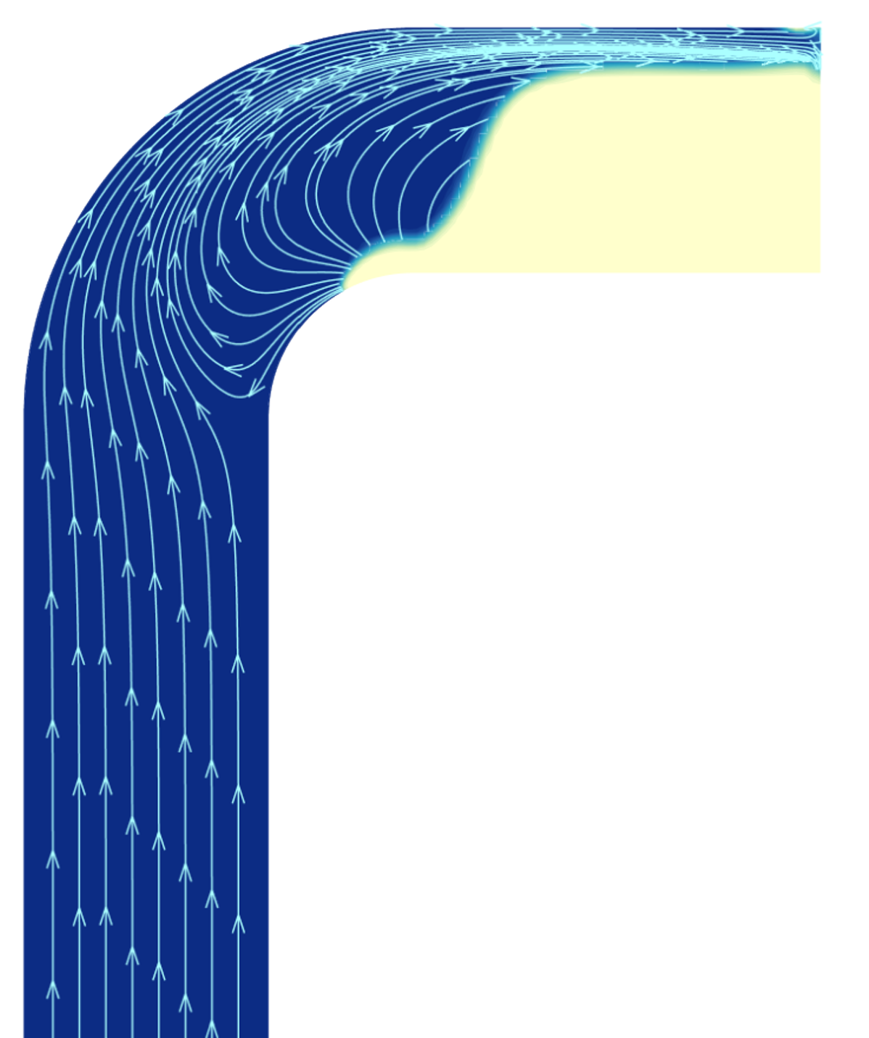 | 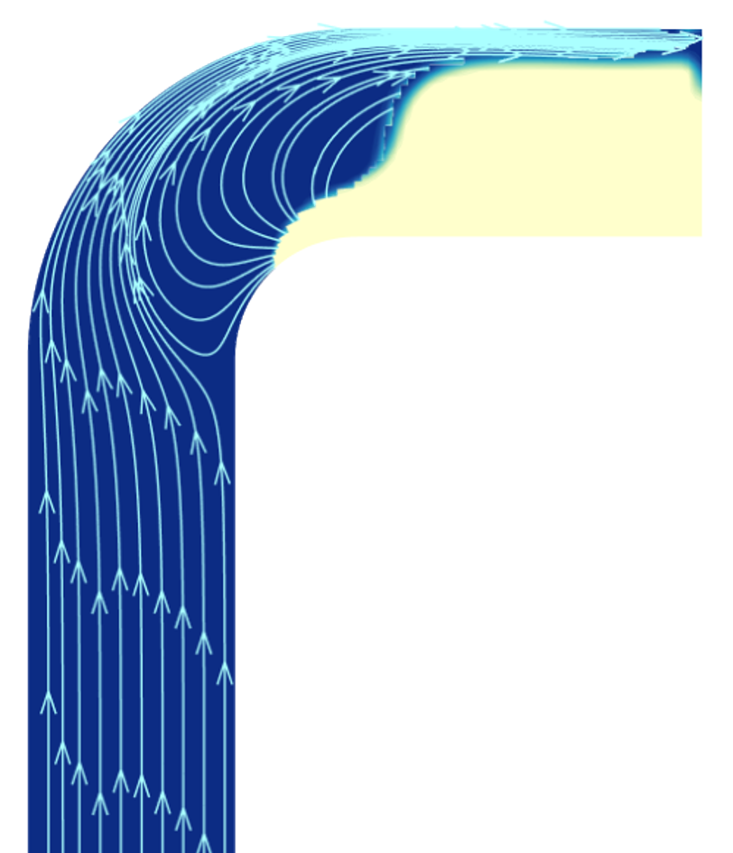 | 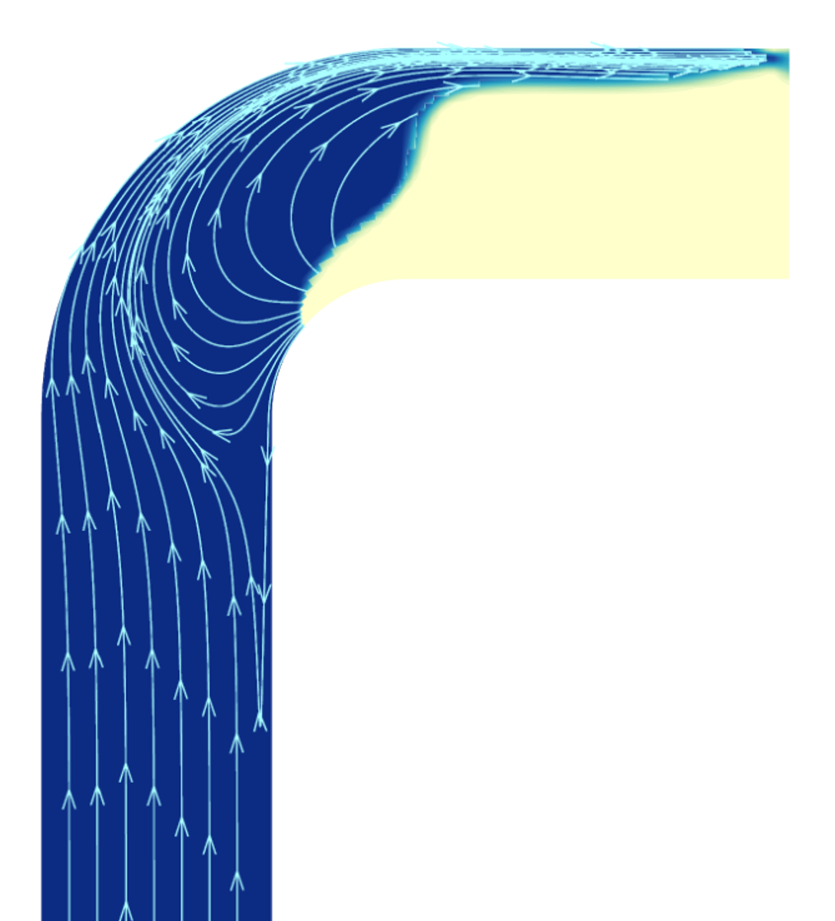
(d)工况4 | (e)工况5 | (f)工况6
图11 不同工况下气团第一波峰时刻形态变化及流线叠加
Fig.11 Morphological variations and superimposed streamlines of air pockets at first pressure peak under different conditions

3 结果讨论
本文按照ZHOU的水流冲击管道盲端滞留气团的物理模型，等尺寸构建数学模型，利用数值模拟技术研究了不同初始体积气团对水力瞬变特性的影响。已有工作与本研究在研究对象、假设边界、模拟方法、研究结论等方面的系统比较如表2所列。由表2信息可知，在这些代表性研究中，滞留气团位置或是管道高点盲端或近水平管道中间或驼峰处，通过三维CFD结合VOF的方法，均得到了较为准确的瞬变压力结果，但压力峰值随气团初始体积的变化特性存在较大差异。说明不同初始气团体积、气团滞留位置及管道边界约束条件均会影响水流对气团的冲击作用，而气团对水流冲击的响应又会反过来影响管道的瞬变压力过程，即水流-气团-管道边界之间的耦合响应会直接影响管道水力瞬变特性。
对于本文的研究案例而言，当气团初始体积增加至超出管道盲端时，气团所处位置的管道边界发生了变化，从而水流对气团的压缩规律也随之变化，导致瞬变压力峰值随初始气团体积增加而不再是简单的单调增长，说明管道边界对水气二相流瞬变过程的重要影响是不容忽视的。
此外，本文所研究的滞留气团处于管道局部高点的盲端位置，与位于局部高点的空气阀或空气罐类似，有一定的现实意义。对于此类情况，高点处的气团能起到缓冲水击压力的防护作用，气团的压缩膨胀不会导致极端的压力出现。对于实际工程而言，更应关注空气阀在负压吸气之后的升压排气过程，避免因排气过快而出现类弥合水锤的情况。
表2 与已有研究成果的比较
Table 2 Comparison between present study and previous research
研究文献 | 研究对象 | 边界条件 | 研究方法 | 研究结论
ZHOU^{[36]} | 气团滞留于管道高点盲端 | 管道入口处瞬间施加7m水头，一种初始气团体积工况 | 一维、二维与三维VOF与物理模型试验 | 三维VOF优于一维模型，可用于分析水流冲击气团的瞬变压力，但未研究气团体积对瞬变特性的影响及其作用机制
汪怡然等^{[25]} | 气团滞留于近水平管道中部 | 气团两侧分别瞬间施加42.16m³/s与73.84m³/s的流量，包含多组气团初始体积工况 | 三维VOF与物理模型试验 | 随着气团体积分数增大，滞留气团的最大相对压力增加
孙华鑫^{[39]} | 气团滞留于管道驼峰处 | 管道入口处分别瞬间施加15m、20m、25m、27.5m水头，包含多组管道横截面含气率工况 | 三维VOF与物理模型试验 | 横截面含气率 < 50% 时，瞬变压力峰值随含气率增加而增加；横截面含气率 ≥ 50% 时，压力峰值基本不变
本文 | 气团滞留于管道高点盲端 | 管道入口处瞬间施加7m水头，包含多组气团初始体积工况 | 三维VOF | 盲端的气团初始体积占比<100%时，瞬变压力波峰、幅值及周期随气团体积增加明显上升；气团初始体积超过盲端容量后，上述瞬变参数随气团体积增加而趋于平稳，表明管道边界约束会显著影响水力瞬变特性

4 结 论
本研究采用CFD数值模拟技术，研究了水流冲击管道盲端滞留气团的水力瞬变特性，分析了滞留气团初始体积对管道瞬变压力极值、幅值、振荡周期等关键水力参数的影响，并通过分析第一波峰时刻的气团形态变化，揭示了气团影响水力瞬变过程的作用机制，主要结论如下。
（1）随着管道高点盲端的滞留气团初始体积占比增加，管道最大瞬变压力、第一峰值峰谷压力幅值差值、第一第二压力波峰差值均呈现先上升后趋稳的态势。在滞留气团初始体积未完全占据管道盲端前，随着体积占比由15.55%增至100%，最大瞬变压力增幅为10.72%，第一峰值、峰谷压力幅值差值增幅为14.04%、第一第二压力波峰差值增幅为82.42%。在滞留气团初始体积完全占据管道盲端后，随着初始气团体积占比增加，上述压力参数增势变缓，均基本趋稳。说明在滞留气团初始体积完全占据管道盲端后，随气团初始体积增加，气团对水击波的缓冲作用趋于稳定，水力瞬变压力极值、波峰压力的衰减程度不再因气团初始体积增大而显著增加。
（2）压力波周期与气团初始体积占比之间呈现显著的正相关关系。随着气团初始体积占比的增加，在水力瞬变过程中气团由初始状态压缩至最小体积状态的时间延长，从宏观上表现出压力波的周期增加、波速降低的趋势。气团初始体积占比从15.55% 增至100% 时，压力波周期增长显著，涨幅为145.95%；气团初始体积占比超过100%后，周期增速放缓。
（3）当气团初始体积占比 < 100% 时，水流能够从管道四壁均匀压缩气团，气团最大压缩率呈明显上升趋势；当气团初始体积占比≥100% 时，气团所处位置的管道边界发生了变化，从而水流对于气团的压缩规律也随之变化，水流仅能沿顶部管壁冲击气团，所以气团最大压缩率基本趋于稳定，从而解释了随着气团初始体积增加，管道瞬变压力峰值、峰谷幅值增速呈现先快而后趋于稳定的原因。这一结果也说明气团所处管道边界对水气二相流瞬变过程具有重要影响。
（4）本文所研究的滞留气团处于管道局部高点的盲端位置，与位于局部高点的空气阀或空气罐处的气团类似，高点处的气团能起到缓冲水击压力的防护作用，气团的压缩膨胀不会导致极端的水锤压力出现。对于实际工程而言，应关注气团在升压过程中自空气阀或通气孔排出的过程，需控制排气速度，以避免排气过快而出现类弥合水锤的情况。

参考文献：
[1] 李国英. 为以中国式现代化全面推进强国建设、民族复兴伟业提供有力的水安全保障[J]. 水利发展研究, 2024, 24(3): 1-3.
LI G Y. Improved water security for China’s efforts to build itself into a stronger country and rejuvenate the Chinese nation on all fronts by pursuing Chinese modernization[J]. Water Resources Development Research, 2024, 24(3): 1-3.
[2] 穆祥鹏, 张哲琦, 包娟, 等. 基于外调水入渠的冰期渠道水力热力协同调控方法[J]. 南水北调与水利科技(中英文), 2023(6): 1089-1097.
MU X P, ZHANG Z Q, BAO J, et al. Hydraulic-thermal synergistic control method of channel during ice period based on external water transfer into the channel[J]. South-to-North Water Transfers and Water Science & Technology, 2023(6): 1089-1097.
[3] SHI L, ZHANG J, YU X D, et al. Optimal volume selection of air vessels in long-distance water supply systems[J]. Journal of Water Supply: Research and Technology-Aqua, 2021, 70(7): 1053-1065.
[4] LIU Y Y, ZHENG H, WAN W H, et al. Optimal operation toward energy efficiency of the long-distance water transfer project[J]. Journal of Hydrology, 2023, 618: 129152.
[5] 罗爽, 陈奇, 刘霞, 等. 基于TFM模型的滞留气团数值模拟方法及PIV试验研究[J]. 排灌机械工程学报, 2023, 41(1): 50-55.
LUO S, CHEN Q, LIU X, et al. Numerical simulation investigation of entrapped air pocket based on TFM model and PIV test research[J]. Journal of Drainage and Irrigation Machinery Engineering, 2023, 41(1): 50-55.
[6] 王晓升, 钱尚拓, 陈曜辉, 等. 地下调蓄隧道系统井喷水力特性研究进展[J]. 水动力学研究与进展(A辑), 2021, 36(2): 273-287.
WANG X S, QIAN S T, CHEN Y H, et al. Advances on the geysers in storage tunnel system[J]. Chinese Journal of Hydrodynamics, 2021, 36(2): 273-287.
[7] TANG X L, LIU Z K, ZHANG L, et al. Experimental investigations on characteristics of water-air two-phase flows during water-fillings in undulation pipelines[J]. Journal of Hydrodynamics, 2024, 36(4): 706-724.
[8] CHENG Y X, TANG Y, WU J H, et al. Research on hydraulic characteristics of water leakage phenomenon of waterproof hammer air valve in water supply pressure pipeline based on sustainable utilization of water resources in irrigation areas[J]. Sustainability, 2024, 16(22): 9868.
[9] 杨玉思, 高学贞, 闫明. 长距离大管径平坦地区输水管道水锤防护技术[J]. 给水排水, 2010, 36(9): 174-176.
YANG Y S, GAO X Z, YAN M. Protection technology from the water hammer in long distance and huge diameter pipeline in flat terrain[J]. Water & Wastewater Engineering, 2010, 36(9): 174-176.
[10] 周雪杨, 许国栋, 李永成, 等. 超压泄压阀对调水工程有压输水管道的水锤防护分析[J]. 水利水电技术(中英文), 2024(S2): 22-31.
ZHOU X Y, XU G D, LI Y C, et al. Analysis of the water hammer protection of surge relief valves in pressure water transmission pipelines[J]. Water Resources and Hydropower Engineering, 2024(S2): 22-31.
[11] 李江云, 周飞. 长距离输水系统水锤影响因素及防护措施探究[J]. 给水排水, 2023, 59(8): 106-112.
LI J Y, ZHOU F. Exploration on influencing factors of water hammer and protective measures in long distance water supply system[J]. Water & Wastewater Engineering, 2023, 59(8): 106-112.
[12] ZHANG X Y, WANG C, LI L, et al. Protection and parameter optimization of one-way surge tower for water conveyance pipelines under complex terrain conditions[J]. Scientific Reports, 2025, 15: 20498.
[13] 宋思怡. 长距离大管径输水管道水锤防护研究[D]. 西安: 长安大学, 2015.
SONG S Y. Research on Water to Water Hammer Prevention of Long-Distance, Heave Calibre Flow Water Supply Pipe[D]. Xi’an: Changan University, 2015.
[14] 张巧玲, 黄铋匀, 杨振东, 等. 基于特征线法的含气输水管道水锤特性分析[J]. 农业工程学报, 2022, 38(5): 79-86.
ZHANG Q L, HUANG B Y, YANG Z D, et al. Water hammer properties of gas-bearing water pipeline using characteristics method[J]. Transactions of the Chinese Society of Agricultural Engineering, 2022, 38(5): 79-86.
[15] MA L, LIU S M, WEI G M, et al. Dynamic response characteristics of a sealing airbag under different impact types and impact pressures[J]. ACS Omega, 2022, 7(43): 38589-38599.
[16] LI X Z, WANG T, ZHANG Y H, et al. Study on the factors influencing air valve protection against water hammer with column separation and rejoinder[J]. Journal of Water Supply: Research and Technology-Aqua, 2022, 71(9): 949-962.
[17] ZHOU L, LIU D Y, KARNEY B, et al. Influence of entrapped air pockets on hydraulic transients in water pipelines[J]. Journal of Hydraulic Engineering, 2011, 137(12): 1686-1692.
[18] ZHOU L, LIU D Y, KARNEY B. Investigation of hydraulic transients of two entrapped air pockets in a water pipeline[J]. Journal of Hydraulic Engineering, 2013, 139(9): 949-959.
[19] 周领, 蔡彬豪, 胡朝仲, 等. 输水管线启动充水多段气团水力瞬变模拟研究[J]. 华中科技大学学报(自然科学版), 2025, 53(2): 158-165.
ZHOU L, CAI B H, HU C Z, et al. Research on transient flow of multiple entrapped air pockets in a rapidly filling pipe[J]. Journal of Huazhong University of Science and Technology (Nature Science Edition), 2025, 53(2): 158-165.
[20] MARTINS S C, RAMOS H M, ALMEIDA A B. Conceptual analogy for modelling entrapped air action in hydraulic systems[J]. Journal of Hydraulic Research, 2015, 53(5): 678-686.
[21] 卢坤铭, 周领, 曹波, 等. 起伏管道内水流冲击滞留气团的三维动态特性模拟[J]. 排灌机械工程学报, 2020, 38(4): 384-389.
LU K M, ZHOU L, CAO B, et al. Three-dimensional simulations on dynamic characteristics of flow impacting entrapped air pocket in undulating pipeline[J]. Journal of Drainage and Irrigation Machinery Engineering, 2020, 38(4): 384-389.
[22] 卢坤铭. 水平-竖直管道内水流冲击滞留气团的三维数值模拟研究[J]. 水力发电, 2021, 47(12): 60-65.
LU K M. Three-dimensional numerical simulation of water impacting entrapped air pocket in horizontal-vertical pipeline[J]. Water Power, 2021, 47(12): 60-65.
[23] ZHOU L, WANG H, KARNEY B, et al. Dynamic behavior of entrapped air pocket in a water filling pipeline[J]. Journal of Hydraulic Engineering, 2018, 144(8): 04018045.
[24] MARTINS N M C, DELGADO J N, RAMOS H M, et al. Maximum transient pressures in a rapidly filling pipeline with entrapped air using a CFD model[J]. Journal of Hydraulic Research, 2017, 55(4): 506-519.
[25] 汪怡然, 俞晓东, 刘甲春, 等. 深隧系统多工况入流冲击滞留气团分析[J]. 西南交通大学学报, 2024, 59(3): 685-690.
WANG Y R, YU X D, LIU J C, et al. Multiple-mode transient inflow impact with entrapped air pocket in deep storage tunnel systems[J]. Journal of Southwest Jiaotong University, 2024, 59(3): 685-690.
[26] 周天忠, 钟有信, 林治宇, 等. 复杂地铁车站多工况洪水入侵规律与人员疏散路径分析[J]. 水利水电技术(中英文), 2023, 54(7): 27-35.
ZHOU T Z, ZHONG Y X, LIN Z Y, et al. Analysis of flood intrusion law and personnel evacuation route of complex metro station under multi-conditions[J]. Water Resources and Hydropower Engineering, 2023, 54(7): 27-35.
[27] 史晓阳, 杨玉锋, 赵子杰, 等. 基于VOF方法的尾水隧洞过渡过程明满流水力特性研究[J]. 水利水电技术(中英文), 2021, 52(1): 78-88.
SHI X Y, YANG Y F, ZHAO Z J, et al. VOF-based study on hydraulic characteristics of free surface-pressurized flow in hydraulic transient process of tailrace tunnel[J]. Water Resources and Hydropower Engineering, 2021, 52(1): 78-88.
[28] HIRT C W, NICHOLS B D. Volume of fluid (VOF) method for the dynamics of free boundaries[J]. Journal of Computational Physics, 1981, 39(1): 201-225.
[29] HUSSEIN E Q, LAFTA RASHID F, KADHIM HUSSEIN A, et al. Hydrodynamics of single bubble rising through water column using volume of fluid (VOF) method[J]. Journal of Thermal Engineering, 2021, 7(14): 2107-2114.
[30] 马佳杰, 周领, 刘德有, 等. 管内水流冲击滞留气团的CFD模拟方法验证[J]. 水电能源科学, 2016, 34(12): 110-113.
MA J J, ZHOU L, LIU D Y, et al. Verification of CFD simulation on the filling of pipeline with standing air mass[J]. Water Resources and Power, 2016, 34(12): 110-113.
[31] 史晓阳, 杨玉锋, 赵子杰, 等. 基于FLUENT的导流隧洞水力特性模拟[J]. 水利水电技术, 2019, 50(S2): 86-90.
SHI X Y, YANG Y F, ZHAO Z J, et al. Fluent-based simulation of hydraulic characteristics of diversion tunnel[J]. Water Resources and Hydropower Engineering, 2019, 50(S2): 86-90.
[32] 李晓超, 李晓鹤, 李君, 等. 不同湍流模型在泵站进水管道的应用研究[J]. 水电与抽水蓄能, 2023, 9(5): 61-67.
LI X C, LI X H, LI J, et al. Application of different turbulence models in inlet pipe of pumping station[J]. Hydropower and Pumped Storage, 2023, 9(5): 61-67.
[33] 魏杰, 顾莉, 许传勇, 等. 导流隧洞出口段负压研究[J]. 水利水电技术(中英文), 2021, 52(9): 78-86.
WEI J, GU L, XU C Y, et al. Research on the negative pressure at the outlet of diversion tunnel[J]. Water Resources and Hydropower Engineering, 2021, 52(9): 78-86.
[34] IMANIAN H, MOHAMMADIAN A, HOSHYAR P. Experimental and numerical study of flow over a broad-crested weir under different hydraulic head ratios[J]. Flow Measurement and Instrumentation, 2021, 80: 102004.
[35] ZHOU F, LI Q F, XIN L. Analysis of vortex evolution in the runner area of water pump turbine under runaway conditions[J]. Processes, 2023, 11(7): 2080.
[36] ZHOU L, LIU D Y, OU C Q. Simulation of flow transients in a water filling pipe containing entrapped air pocket with VOF model[J]. Engineering Applications of Computational Fluid Mechanics, 2011, 5(1): 127-140.
[37] 杨林家, 方舒杨. 基于FLUENT的弯曲方管网格无关性验证[J]. 北部湾大学学报, 2023, 38(2): 63-69.
YANG L J, FANG S Y. Grid independence verification of vurved pipe networks based on FLUENT[J].Journal of BeiBu Gulf University, 2023, 38(2):63-69.
[38] 高凤. 水锤波速影响因素分析以及其对水力过渡过程的影响研究[D]. 西安: 长安大学, 2015.
GAO F. The Influence Factors of Wave Velocity of Water Hammer Analysis and Research on the Influence to the Hydraulic Transition Process[D]. Xi’an: Changan University, 2015.
[39] 孙华鑫. 长输管线中水流冲击气团流场的数值模拟研究[D]. 哈尔滨: 哈尔滨工业大学, 2014.
SUN H X. Numerical Simulation Study on Pressure Flow Currently Rush Air-Mass in Long Distance Water Supply Pipelines[D]. Harbin: Harbin Institute of Technology, 2014.
（责任编辑 王 璐）

